

Índice
0. MARCO GENERAL DE LA ENTIDAD 6
0.1. Descripción de la entidad. 6
0.2. Organigrama general de la entidad. 6
0.3. Misión, visión y valores. 6
1. MARCO GENERAL DEL RECURSO DE CRÓNICOS COMPLEJOS 6
1.1. Fundamentación de la creación. 6
1.2. Análisis DAFO. 6
1.3. Misión, visión y valores del Recurso. 6
1.4. Objetivos. 6
1.4.1. Objetivos generales. 6
1.4.2. Objetivos específicos. 6
1.5. Alcance. 6
1.5.1. Patologías que se incluyen. 6
1.5.2. Nivel asistencial y lugar de atención. 6
1.5.3. Cobertura geográfica y poblacional. 6
1.5.4. Instalaciones y equipamientos 6
2. SERVICIOS A OFRECER. 6
2.1. Servicios ámbito sanitario. 6
2.2. Servicios ámbito social. 6
2.3. Servicios ámbito comunitario. 6
2.3.1. Sensibilización. 6
2.3.2. Formación comunitaria. 6
2.3.3. Servicio de voluntariado. 6
2.3.4. Identificación y acuerdos con agentes clave. 6
2.3.5. Servicio de creación de redes de cuidado. 6
2.4. Medicamentos: gestión y almacenamiento. 6
3. PROFESIONALES DE ATENCIÓN 6
3.1. Estructura organizativa: organigrama del recurso. 6
3.2. Procesos de selección, baremación y contratación. 6
3.3. Equipo de atención e identificación del líder. 6
3.4. Funciones del equipo de atención. 6
4. ÓRGANOS DE GESTIÓN 7
4.1. Asamblea de pacientes. 7
4.2. Junta de cronicidad Clínica 7
4.3. Junta de Cronicidad administrativa 7
4.4. Gestión interna del equipo. 7
5. PROCESO DE ATENCIÓN Y RUTA DEL PACIENTE 7
5.1. Identificación de pacientes susceptibles. 7
5.1.1. Identificación a través de los Sistemas de Información. 7
5.1.2. Gestión para la identificación directa. 7
5.1.3. Otras vías de identificación. 7
5.2. Gestión de las valoraciones del recurso de Insuficiencias Orgánicas Crónicas Complejas. 7
5.2.1. Valoración multidimensional (VMD). 7
5.2.2. Valoración Integral (VI). 7
5.2.3. Plan de atención individualizado (PAI). 7
5.2.4. Dimensiones, profesionales y escalas para la valoración del paciente y su familia. 7
5.3. Criterios. 7
5.3.1. Criterios de ingreso en función de la complejidad. 7
5.3.2. Definición del estado del paciente 7
5.3.3. Criterios de derivación. 7
5.3.4. Descompensaciones. 7
5.3.5. Criterios de alta 7
5.4. Procedimientos y protocolos. 7
5.4.1. Protocolos o guías sanitarias específicas. 7
5.4.2. Transición al programa de cuidados paliativos. 7
5.5. Herramientas de control y seguimiento. 7
5.5.1. Agenda y citaciones. 7
5.5.2. Historia clínica. 7
5.5.3. Herramientas tecnológicas para la asistencia. 7
5.5.4. Herramientas de seguimiento de pacientes. 7
5.6. Ruta del paciente y flujograma. 7
6. MARKETING Y COMUNICACIÓN 8
6.1. Plan de marketing y comunicación. 8
6.2. Elementos de marketing y comunicación. 8
7. FINANCIACIÓN 8
7.1. Modelos de contratación. 8
7.2. Gestión económica. 8
7.3. Plan comercial 8
8. PROCESOS DE MEDICIÓN 8
8.1. Listado de registros a generar. 8
8.2. Malla de indicadores. 8
8.2.1. Indicadores de mejora de la salud. 8
8.2.2. Indicadores de mejora en la experiencia del cuidado del paciente y la familia. 8
8.2.3. Indicadores de mejora en la satisfacción profesional. 8
8.2.4. Indicadores de efectividad y sostenibilidad económica. 8
8.2.5. Indicadores de control de la organización. 8
9. DESARROLLO PERSONAL Y PROFESIONAL. 8
9.1. Formación. 8
9.1.1. Identificación de necesidades formativas. 8
9.1.2. Diseño del plan formativo. 8
9.1.3. Ejecución y Evaluación. 8
9.2. Clima Laboral y burnout. 8
9.2.1. Detección. 8
9.2.2. Plan de intervención general e individualizado. 8
9.2.3. Medidas preventivas. 8
9.3. Investigación. 8
9.3.1. Definición de líneas de investigación. 8
9.3.2. Plan anual de investigación. 8
9.3.3. Resultados y publicaciones. 8
10. EVALUACIÓN Y MEJORA CONTINUA 8
10.1. Evaluación anual del Recurso. 8
10.2. Auditoría interna (si existe). 9
10.3. Revisión por el líder. 9
10.4. Plan de mejora. 9
11. GLOSARIO 9
12. ANEXOS 9
13. BIBLIOGRAFÍA 9

0. MARCO GENERAL DE LA ENTIDAD

0.1. Descripción de la entidad.
Optimus Health es una Institución Prestadora de Servicios de Salud (IPS) ubicada en la ciudad de Sincelejo, Sucre, Colombia, comprometida con la prestación de servicios integrales en salud, bajo un modelo de atención humanizado, seguro y centrado en las necesidades del paciente y su familia.
Fundada en el año 2015 y registrada ante la Cámara de Comercio, la institución surge como respuesta a la necesidad existente en el departamento de contar con una Unidad de Cuidado Crónico especializada en la atención de pacientes con enfermedades de larga estancia y condiciones clínicas complejas. Para ese momento, el departamento de Sucre no disponía de una entidad con este enfoque, lo que obligaba a muchos usuarios a ser remitidos a ciudades de departamentos vecinos, generando barreras de acceso, mayores costos y afectaciones en la continuidad del cuidado.
En respuesta a esta problemática, Optimus Health consolidó un modelo de atención orientado a brindar servicios de forma oportuna, completa y con estándares de calidad, enfocados en promover el bienestar de los usuarios y fortalecer la atención en salud en la región.
La institución, a lo largo del tiempo, ha diversificado sus servicios y actualmente ofrece un portafolio que incluye atención domiciliaria, unidad de cuidado crónico, clínica de heridas, apoyo diagnóstico y terapéutico, servicios de laboratorio clínico y mamografía, así como traslado asistencial básico y medicalizado. Adicionalmente, dispone de consultorios y unidades móviles que facilitan el desarrollo de jornadas extramurales y la prestación de servicios en diferentes municipios del departamento.
Así mismo, Optimus Health se proyecta como un referente regional en la atención de pacientes crónicos, mediante el fortalecimiento de modelos innovadores de atención domiciliaria, la continuidad del cuidado, la seguridad del paciente y la optimización de los recursos dentro del sistema de salud.

0.2. Organigrama general de la entidad.
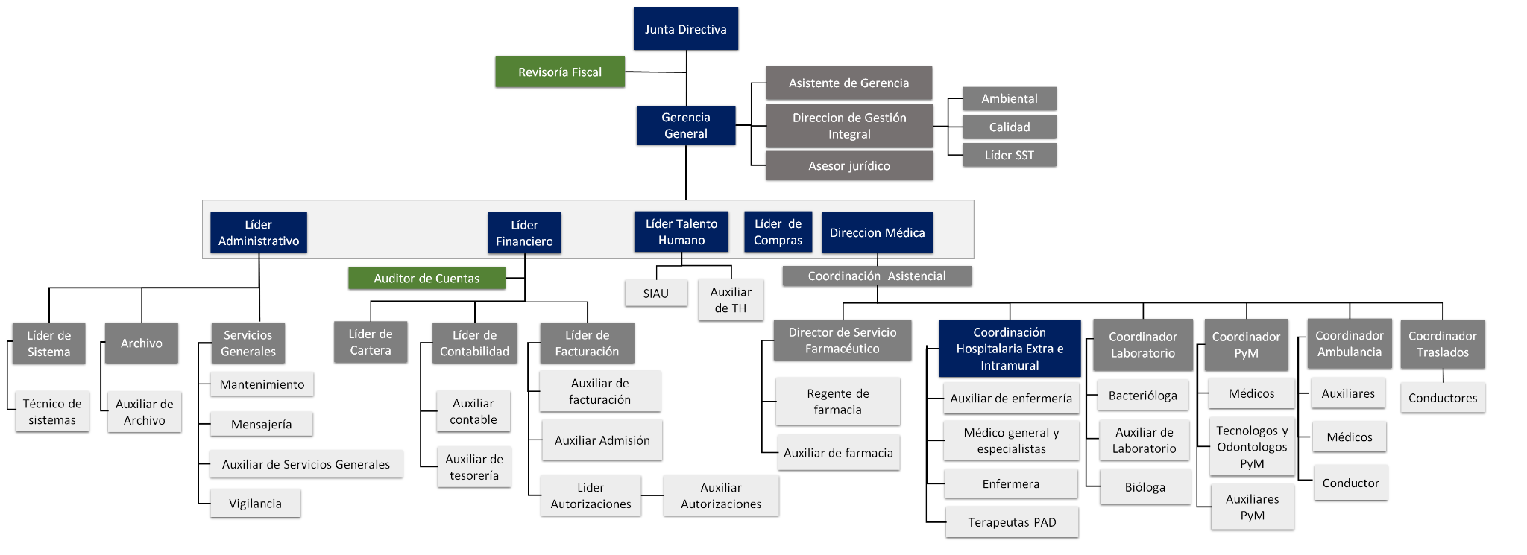
Imagen 1. Organigrama Optimus Health
Optimus Health cuenta con una estructura jerárquica vertical, donde la autoridad inicia en la Junta Directiva, pasa por la Gerencia General y se distribuye hacia las diferentes áreas funcionales. La Gerencia cuenta con apoyo directo (asistente, asesor jurídico y gestión integral) y desde allí se desprenden cinco áreas principales: administrativa, financiera, compras, talento humano y médica. Cada una cumple funciones específicas que permiten el funcionamiento operativo y estratégico de la institución.
Dentro del área médica, el foco en la atención de pacientes crónicos se organiza a partir de la Coordinación Asistencial, que depende de la Dirección Médica. Desde allí se estructura el modelo de atención intramural y extramural, clave para asegurar el seguimiento continuo de los pacientes. Este componente está conformado por un equipo multidisciplinario de médicos, enfermeros, terapeutas y auxiliares, que trabajan tanto dentro de la institución como en el domicilio del paciente. La atención intramural se da en un entorno clínico con supervisión constante, mientras que la extramural permite continuar el tratamiento en casa. Además, esta área se articula con servicios como farmacia, laboratorio, ambulancias y traslados, y se apoya en áreas como talento humano y administrativa para su funcionamiento. En conjunto, es una estructura organizada por funciones, con una línea de mando orientada a garantizar continuidad en la atención, especialmente en el manejo de pacientes crónicos.

0.3. Misión, visión y valores.
Misión:
IPS Optimus Health es una institución prestadora de servicios de salud integrales con altos estándares de calidad, seguridad y humanización, orientados a la atención oportuna en pacientes con patologías crónicas y de alta complejidad, contribuyendo al mejoramiento de su calidad de vida, apoyo diagnóstico y terapéutico

Visión:
Optimus Health se consolidará para el año 2030 como una institución de salud líder en la región Caribe, reconocida por la excelencia en la atención de pacientes crónicos complejos, la implementación de modelos innovadores de atención domiciliaria y el fortalecimiento de la gestión clínica y administrativa.

Valores institucionales:
Humanización, compromiso, responsabilidad, ética, calidad, trabajo en equipo y mejora continua

Descripción de valores
Humanización: La institución busca brindar una atención cercana y humana, donde cada paciente y familia reciban un trato respetuoso, amable y digno.
Compromiso: Para Optimus Health es importante la dedicación y sentido de pertenencia para ofrecer una atención oportuna y segura. El compromiso se refleja en el esfuerzo diario del personal por garantizar el bienestar de los usuarios.
Responsabilidad: Desarrollamos todas las actividades de manera responsable y profesional, cumpliendo con las normas del sector salud y velando por la seguridad y el cuidado adecuado del paciente.
Ética: Todas las decisiones y acciones dentro de la institución se realizan con honestidad, respeto y transparencia, manteniendo la confidencialidad de la información.
Calidad: Promovemos la mejora continua de sus procesos, orientada a garantizar una atención segura y eficiente, cumpliendo los estándares de calidad y contribuyendo así al mejoramiento permanente del servicio.
Trabajo en equipo: Se fomenta la colaboración entre todas las áreas y profesionales de la salud, facilitando una atención total y coordinada que permite cumplir las necesidades de los usuarios.
Mejora continua: La institución mantiene el compromiso de fortalecer sus procesos mediante la evaluación, retroalimentación y la implementación de acciones que nos permitan mejorar la atención cada día.

1. MARCO GENERAL DEL RECURSO DE CRÓNICOS COMPLEJOS

1.1. Fundamentación de la creación.
El Programa de Cuidado Crónico surge como respuesta a la necesidad de brindar atención especializada a pacientes con enfermedades crónicas complejas y condiciones de dependencia funcional prolongada, tales como patologías neurológicas, incluyendo secuelas de accidente cerebrovascular, trauma craneoencefálico y déficit neurológico, enfermedades renales, respiratorias y cardiovasculares, que requieren seguimiento continuo y manejo permanente por parte del equipo asistencial. Su creación se fundamenta en la importancia de garantizar la estabilidad clínica de estos pacientes, prevenir complicaciones asociadas a su condición y contribuir a la mejora de su calidad de vida. Para ello, el programa adopta un enfoque interdisciplinario que integra atención médica especializada, cuidados de enfermería, apoyo terapéutico y el suministro de tecnologías en salud, ajustándose a las necesidades particulares de cada paciente. De esta manera, el programa busca ofrecer una atención estructurada, continua y coordinada, que permita dar respuesta efectiva a las demandas de la población con enfermedades crónicas, optimizando recursos y permitiendo el avance fluido del cuidado del usuario.

1.2. Análisis DAFO / CAME.
Análisis interno: (Fortalezas y Debilidades)

FORTALEZAS - Capacidades distintivas organizacionales
- Estructura del modelo de atención en salud para hospitalización intramural y extramural
- Experiencia de 5 años en prestación de servicios domiciliarios y de cuidado crónico hospitalario
- Resultados exitosos en casos de evolución clínica de pacientes domiciliarios y hospitalarios
- Personal idóneo para la atención médica especializada y prestación de servicios ofertados
- Prestación integral de servicios de apoyo diagnóstico y terapéutico
- Enfoque en la atención humanizada a pacientes y acompañamiento a sus familias
- Dispone de una flota de vehículos especiales para la prestación en salud y transporte de pacientes, con la cual se puede llegar a sitios apartados con diversidad de servicios.
DEBILIDADES

- Tecnología de información en salud que no permite asegurar la trazabilidad e integralidad en la captura, registro y uso de los datos de salud.
- Baja capacidad analítica del software hospitalario actual, para la generación de información que permita tomar decisiones.
- Capacidad instalada hospitalaria insuficiente para dar cobertura e incrementar demanda de servicios.
- Infraestructura y hotelería en salud no permite diferenciar distintas poblaciones de pacientes.
- Baja estandarización y adherencia de los procesos institucionales, basados en guías de práctica clínica y protocolos de atención.
- El sistema documental, su gestión y control están en etapa básica de implementación y uso por las diferentes áreas funcionales de la organización.
- Se requiere fortalecer la cultura organizacional de servicio y humanización en todos los niveles de la organización.

Análisis del Entorno Macroeconómico e Institucional (PESTEL)

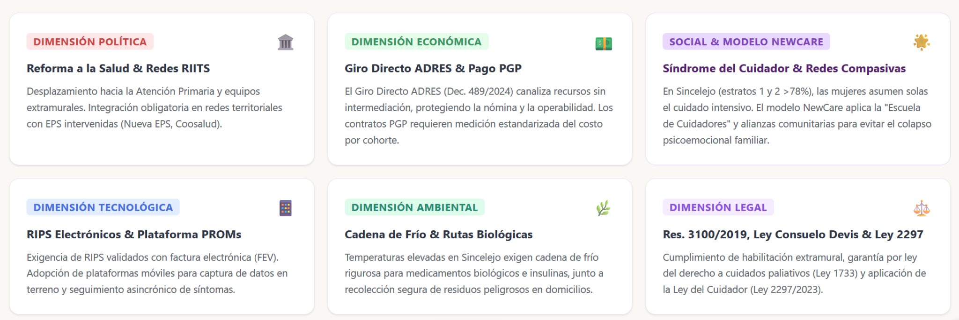
Análisis externo: (Amenazas y Oportunidades)
AMENAZAS
- Desabastecimiento o retrasos en medicamentos e insumos médico
- Inestabilidad en el sistema de salud y prestadores
- Competencia por parte de otras IPS, cuya competición se basa en reducción de precios son calidad demostrada
- Dificultades en la prestación de servicios médicos domiciliarios por zonas de acceso, por los desafíos logísticos que representan.
- Riesgo reputacional por desconocimiento de las acciones en la unidad de cuidado crónico y ante el indicador de mortalidad
- Demora en los pagos de cartera antigua, especialmente de EPS en intervención
- Retención de facturación por errores en RIPS electrónicos
- Alto riesgo de claudicación familiar y abandono del paciente por vulnerabilidad económica
OPORTUNIDADES
- Aumento de población con enfermedades crónicas
- Crecimiento de demanda de atención domiciliaria
- Interés de las EPS en reducir indicador de permanencia hospitalaria y aumentar hospitalización domiciliaria
- Educación continua y apoyo permanente a la familia frente a las condiciones del paciente y su manejo
- Minimización de riesgos de infecciones en ámbitos hospitalarios
- Diferenciación en un mercado donde no es común la calidad humana
- Giro directo obligatorio de la ADRES
- Incentivos por desempeño y contención de gasto en acuerdos PGP
- Integración del modelo dual. Se refiere al cuidado transicional, de la hospitalización del evento agudo → Hospitalización complementaria en Optimus → Salida temprana a cuidado domiciliario → seguimiento en programa ambulatorio.
- Alta necesidad de EPS de descongestionar camas hospitalarias de agudos.
- Creación de “Escuela de cuidadores” institucional.
- Liderazgo factible en medicina paliativa y duelo (segmento desatendido por competidores).

DEFINICIÓN DE ESTRATEGIAS
Estrategias Ofensivas: Fortalezas + Oportunidades. Son estrategias de crecimiento
- Expansión comercial del programa de atención domiciliaria a otras EPS y ofrecer programa/modelo particular preferencial. Ej: programa postquirúrgico, cuidador por periodos cortos de tiempo. con valores definidos (paquetes)
- Implementación de estrategia de marketing resaltando la atención humanizada que brinda Optimus tanto a los pacientes como a sus familiares como elemento diferenciador y valor agregado.
- Difundir a través de redes nuestro modelo de atención para transmitir confiabilidad a la comunidad y mitigar el riesgo reputacional.
- Contratación PGP y aprovechamiento del fortalecimiento del giro directo.

Estrategias Defensivas: Fortalezas + Amenazas. Son estrategias reactivas:
- Consolidar el posicionamiento basado en la atención integral y humanizada, respaldado por casos reales de éxito y disminuir el impacto de la competencia en la comunidad.
- Aprovechar la experiencia en atención domiciliaria y la disponibilidad del equipo multidisciplinario para planificar rutas y cronogramas de manera estratégica en donde se facilite la ejecución del servicio en zonas de difícil acceso.
- Establecer alianzas con proveedores alternativos de medicamentos e insumos y/o otras IPS, para asegurar la continuidad de los servicios ante el desabastecimiento, basándonos en la trayectoria y experiencia de Optimus.

Estrategias Adaptativas: Debilidades + Oportunidades. Son estrategias de reorientación.
- Estandarizar y optimizar los procesos institucionales, orientándose a un modelo de atención domiciliaria más eficiente, seguro y alineado con las necesidades de las EPS y los usuarios, basado en un modelo de “Cuidado transicional integral”.
- Desarrollar programas de formación continua en atención paliativa y manejo total del paciente crónico, fortaleciendo las competencias del talento humano y mejorando la calidad de la atención brindada al paciente y su familia.
- Fortalecer la capacidad instalada y operativa del servicio domiciliario, con el fin de responder oportunamente al aumento de hospitalización domiciliaria promovido por las EPS.
- Implementar estrategias de seguimiento y educación permanente para pacientes y cuidadores, promoviendo la adherencia al tratamiento, la prevención de complicaciones y la reducción de riesgos asociados a la hospitalización.
- Potenciar la humanización y calidad del servicio como elemento diferenciador, fortaleciendo la experiencia del usuario en un mercado donde la atención centrada en el paciente representa una ventaja competitiva.
- Mejorar el uso y aprovechamiento del software institucional, fortaleciendo la capacidad analítica y la toma de decisiones basada en indicadores y resultados del programa.
- Especialización positividad y digital: Liderazgo en Programa de Dolor, Paliativos y Unidad de Duelo con farmacia propia. Despliegue de la Escuela de Cuidadores e historia clínica móvil georreferenciada con telemonitoreo asincrónico.
Estrategias de Supervivencia: Debilidades + Amenazas. Son estrategias de supervivencia.
- Fortalecer la planeación y control de insumos y medicamentos, mediante seguimiento oportuno a inventarios y articulación con proveedores, con el fin de minimizar el impacto de desabastecimientos y retrasos en la atención.
- Fortalecer las competencias del talento humano en atención paliativa y manejo del paciente crónico, garantizando una atención segura, humanizada y alineada con las necesidades clínicas de los usuarios.
- Estandarizar y fortalecer los procesos institucionales, reduciendo la variabilidad en la prestación del servicio y minimizando riesgos operativos y reputacionales..
- Fortalecer la comunicación institucional y educación a usuarios y familias, promoviendo mayor comprensión sobre el alcance y manejo de la unidad de cuidado crónico, con el fin de disminuir riesgos reputacionales asociados a la percepción del servicio y los indicadores de mortalidad.
- Consolidar la calidad y humanización del servicio como ventaja competitiva, fortaleciendo la confianza de usuarios y aseguradores frente a la competencia de otras IPS.

1.3. Misión, visión y valores del Recurso.
Misión: Nuestra unidad de cuidado crónico brinda rehabilitación integral personalizada y continua a pacientes con enfermedades crónicas e irreversibles, buscando optimizar su calidad de vida, funcionalidad y dignidad.
Visión: Para el 2030 la unidad de cuidado crónico de Optimus será reconocida a nivel regional como una institución que busca el mejoramiento de la calidad de vida de sus pacientes, con resultados satisfactorios en la recuperación del paciente y apoyo en la familia de acuerdo a los casos presentados, con trato humanizado.
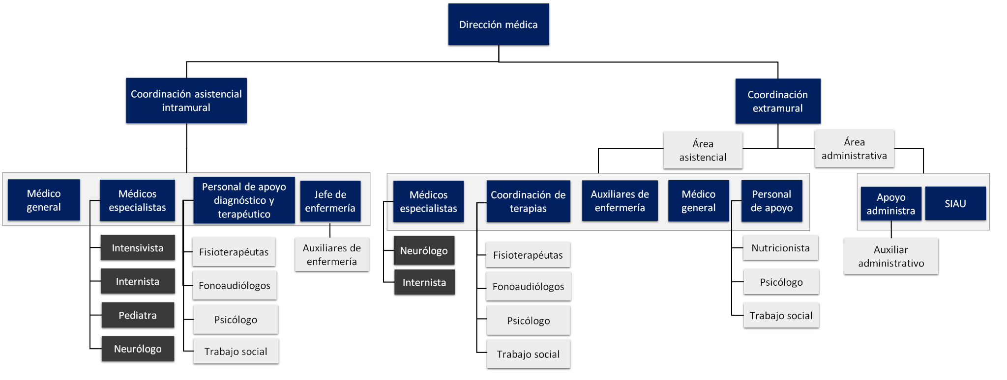
Imagen 2. Organigrama de Área Hospitalaria Extra e intramural

1.4. Objetivos.
Los objetivos del Programa de Atención Integral al paciente de con Enfermedades Crónicas de Optimus Health SAS son objeto de un proceso periodico de revisión y evaluación, con el propósito de verificar su cumplimiento, pertinencia y alineación con la misión, visión, política de calidad y lineamientos institucionales.
La evaluación se realiza mediante el seguimiento de indicadores de gestión y de resultados, el análisis de la información obtenida durante la ejecución del programa, las auditorías internas, la medición de la satisfacción de los usuarios y el análisis de los eventos que puedan afectar el desempeño del programa. Como resultado de este proceso se identifican oportunidades de mejora y se establecen acciones correctivas, preventivas y de mejora continua que permitan fortalecer el cumplimiento de los objetivos propuestos.
El detalle de los objetivos del programa, junto con sus respectivos indicadores, metas, responsables, periodicidad de seguimiento, medio de verificación y está de cumplimiento, se encuentran consignados en el Anexo de Objetivos.

1.4.1. Objetivos generales.
A.
B. Fortalecer la gestión del programa, asegurando que los procesos estén claramente definidos y que el equipo se encuentre alineado con los principios institucionales, a través del seguimiento, análisis de resultados y la implementación de acciones de mejora continua.

1.4.2. Objetivos específicos.
Objetivo específico A.1
- Fortalecer el acompañamiento y seguimiento continuo de los pacientes.
Actividad 1: Realizar seguimiento periódico a pacientes según plan de manejo.
Indicador: % de pacientes con seguimiento activo
Meta: ≥ 90%
Frecuencia: Mensual
Actividad 2: Verificar el cumplimiento de atenciones programadas.
Indicador: % de cumplimiento de atenciones
Meta: ≥ 95%
Frecuencia: Mensual

Objetivo específico A.2
- Fortalecer la educación a pacientes, familias y cuidadores.
Actividad 1: Ejecutar actividades educativas sobre manejo de la patología.
Indicador: % de pacientes y cuidadores capacitados
Meta: ≥ 90%
Frecuencia: Trimestral
Actividad 2: Evaluar la comprensión de las recomendaciones brindadas.
Indicador: % de usuarios que comprenden su plan de cuidado
Meta: ≥ 85%
Frecuencia: Trimestral

Objetivo específico A.3
- Promover la humanización y la satisfacción del usuario.
Actividad 1: Medir la percepción del usuario frente al servicio recibido.
Indicador: Nivel de satisfacción del usuario
Meta: ≥ 90%
Frecuencia: Trimestral
Actividad 2: Implementar acciones de mejora basadas en la retroalimentación.
Indicador: % de acciones de mejora ejecutadas
Meta: ≥ 90%
Frecuencia: Trimestral

Objetivo específico B.1
- Estandarizar y asegurar el cumplimiento de los procesos del programa.
Actividad 1: Documentar y actualizar los procesos del programa.
Indicador: % de procesos documentados y actualizados
Meta: 100%
Frecuencia: Semestral
Actividad 2: Verificar la adherencia a los procesos establecidos.
Indicador: % de cumplimiento de procesos
Meta: ≥ 95%
Frecuencia: Mensual

Objetivo específico B.2
- Fortalecer la alineación del equipo con la cultura organizacional.
Actividad 1: Ejecutar jornadas de inducción y reinducción institucional.
Indicador: % de personal capacitado en lineamientos institucionales
Meta: 100%
Frecuencia: Semestral
Actividad 2: Evaluar el nivel de apropiación de valores institucionales.
Indicador: % de cumplimiento en evaluación de cultura organizacional
Meta: ≥ 90%
Frecuencia: Semestral

Objetivo específico B.3
- Implementar seguimiento y análisis de resultados del programa.
Actividad 1: Realizar medición periódica de indicadores del programa.
Indicador: % de indicadores medidos según cronograma
Meta: 100%
Frecuencia: Mensual
Actividad 2: Ejecutar planes de mejora con base en los resultados obtenidos.
Indicador: % de planes de mejora implementados
Meta: ≥ 90%
Frecuencia: Trimestral

1.5. Alcance.

1.5.1. Patologías que se incluyen.
Optimus Health atiende principalmente pacientes con insuficiencias orgánicas crónicas complejas , entre las que se destacan la enfermedad renal crónica, la insuficiencia cardíaca, las arritmias y las enfermedades respiratorias crónicas, incluyendo EPOC y neumonías de evolución prolongada. Estas condiciones requieren seguimiento continuo, monitoreo clínico permanente y cuidados especializados, pudiendo demandar soporte terapéutico como oxigenoterapia, ventilación mecánica y manejo especializado de la vía aérea, de acuerdo con la condición clínica de cada paciente.

1.5.2. Nivel asistencial y lugar de atención.
El programa de cuidado crónico de Optimus Health presta servicios bajo un nivel asistencial básico y especializado, orientado a la atención de pacientes que requieren seguimiento clínico continuo, monitoreo permanente y cuidados prolongados debido a la complejidad de su condición de salud. El modelo de atención está enfocado en la estabilización clínica, la prevención de complicaciones, el mantenimiento de la funcionalidad y la mejora de la calidad de vida de los usuarios, mediante un abordaje coordinado por parte del equipo asistencial y de apoyo, de acuerdo con las necesidades individuales de cada paciente.
El equipo asistencial está conformado por medicina interna/intensivista, pediatría, especialistas (cardiólogo, neumólogo, nefrólogo, gastroenterólogo o hepatólogo), médico general, profesionales de enfermería, auxiliares de enfermería y personal de apoyo terapéutico, incluyendo fisioterapia, fonoaudiología, terapia ocupacional, psicología, nutrición y trabajo social, de acuerdo con las necesidades individuales de cada paciente.
En el modelo del nivel básico, el médico general es el responsable de la atención con el apoyo del médico internista; en el modelo del nivel especializado, el internista es el responsable de la atención, el médico general y el resto del equipo lo apoyan para brindar la atención.
La prestación del servicio se desarrolla en las siguientes modalidades:

Atención Intramural hospitalización del paciente crónico:
Se realiza en las instalaciones de la Unidad de Cuidado Crónico, donde los pacientes reciben atención continua por parte del equipo interdisciplinario, seguimiento clínico, administración de medicamentos, cuidado de enfermería, terapias de rehabilitación integral y monitoreo permanente. La unidad dispone del recurso humano, equipos biomédicos y elementos asistenciales necesarios para la atención de pacientes con dependencia funcional, soporte respiratorio básico y manejo de dispositivos como traqueostomía y gastrostomía.

Atención extramural o domiciliaria:
Se presta en el domicilio del paciente, especialmente para usuarios con limitación en su capacidad de desplazamiento. Esta modalidad incluye atención médica por parte del médico general, internista o especialistas (dependiendo del caso), cuidado de enfermería, terapias de rehabilitación y seguimiento interdisciplinario, garantizando la continuidad del manejo en el entorno familiar y contribuyendo al mantenimiento de la funcionalidad y calidad de vida del paciente.

1.5.3. Cobertura geográfica y poblacional.
Optimus Health presta sus servicios en todo el departamento de Sucre, garantizando la atención tanto en modalidad intramural como extramural o domiciliaria.
Capacidad instalada Unidad de Cuidado Crónico
El servicio intramural se brinda en la sede principal ubicada en la ciudad de Sincelejo, Sucre. Actualmente dicha sede cuenta con una capacidad instalada de 12 camas. De acuerdo con las condiciones clínicas de los pacientes atendidos, se presenta una rotación mensual constante relacionada con procesos de recuperación, procesos de contrareferencias o egresos definitivos por fallecimientos.
La unidad dispone de un equipo conformado por un médico internista e intensivista, neurólogo, pediatra, cuatro médicos generales, dos profesionales de enfermería, cinco auxiliares de enfermería, un psicólogo, un fisioterapeuta, un fonoaudiólogo y un trabajador social.
los pacientes que ingresan al servicio de unidad de cuidado crónico en su totalidad son remitidos de centros de mayor complejidad del departamento de sucre, específicamente de los servicios de unidad de cuidados intensivos, una vez se hace efectivo el proceso de remisión por orden de médicos tratantes y al ser ingresados a la hospitalización de cuidados crónicos, el paciente es valorado por el médico especialista en medicina crítica e intensiva si es paciente adulto, y por pediatra si es menor de 18 años. Quienes realizan plan de manejo terapéutico y farmacológico, e inmediatamente se brinda atención por los servicios de apoyo diagnóstico y terapéuticos mencionados previamente.

Capacidad de atención domiciliaria
En el modelo de atención extramural o domiciliaria, Optimus atiende en la actualidad una población activa aproximada de 900 a 1.000 pacientes de nivel básico. Esta cifra puede variar de acuerdo con los requerimientos de las entidades aseguradoras y la evolución clínica de cada usuario.
La institución cuenta con una capacidad de atención flexible, no limitada por un número máximo de pacientes; sin embargo, dicha capacidad depende de factores operativos como la ubicación geográfica de los usuarios y la disponibilidad de talento humano para garantizar una cobertura efectiva en cada zona.
Para la prestación de estos servicios, la unidad dispone de un equipo multidisciplinario conformado por un médico internista, un médico intensivista, cinco médicos generales, dos neurólogos, cinco profesionales de enfermería, aproximadamente cien auxiliares de enfermería, un psicólogo, alrededor de cuarenta y cinco fisioterapeutas, cinco fonoaudiólogos, ocho terapeutas ocupacionales y un trabajador social.
La periodicidad de las atenciones se establece según el tratamiento, la evolución clínica y el nivel de complejidad de cada paciente. En este sentido, algunos usuarios requieren del apoyo y acompañamiento por parte de todo el equipo, mientras que otros necesitan acompañamiento específico de acuerdo con sus necesidades asistenciales.
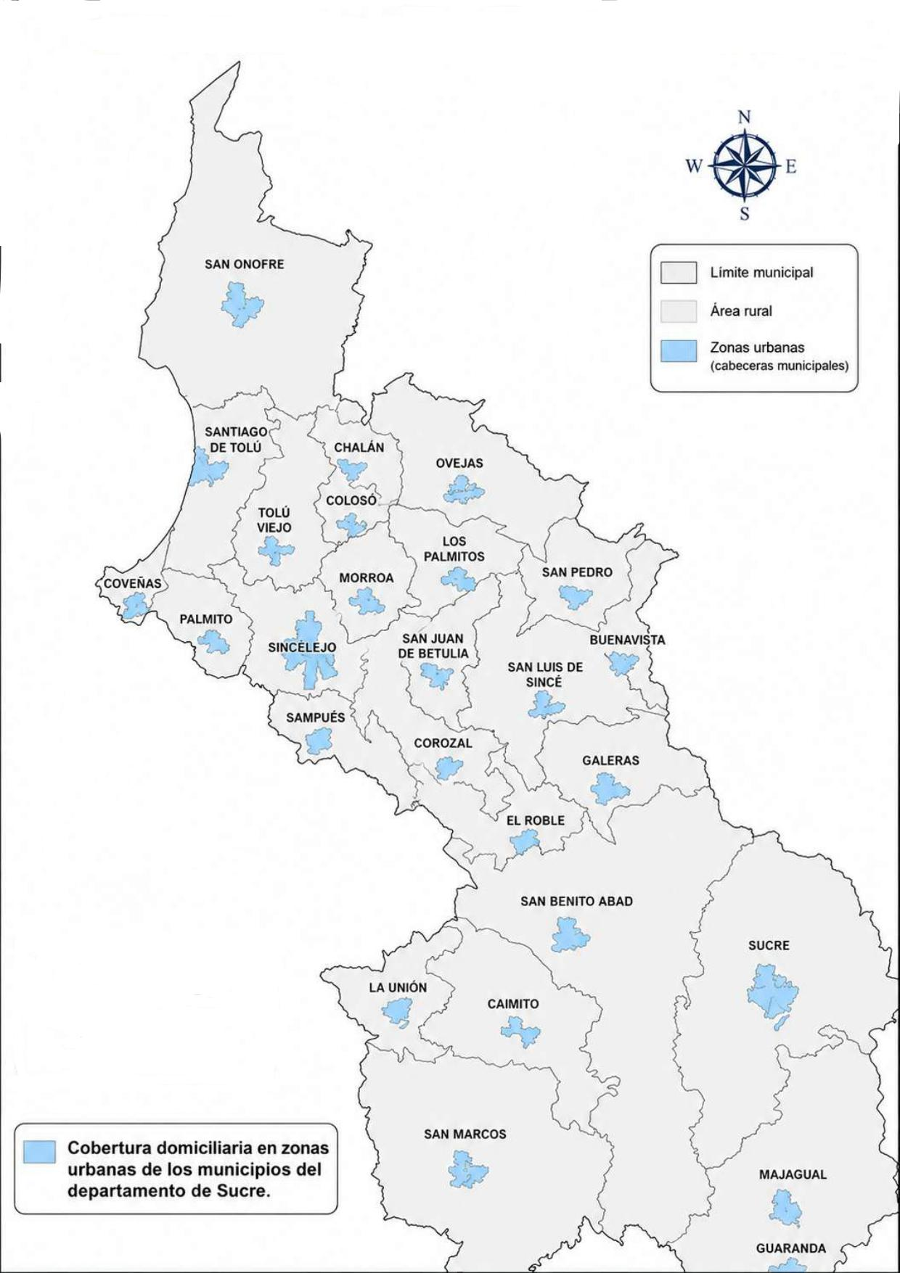
Imagen 3. Zona de cobertura del programa extramural de Optimus Health en el departamento de Sucre.
La zona de cobertura de Optimus se encuentra representada en color azul en el mapa del departamento de Sucre. La prestación de los servicios se concentra principalmente en los cascos urbanos y en aquellas veredas o sectores rurales que cuentan con condiciones adecuadas de acceso.
Es importante tener en cuenta que el departamento de Sucre se caracteriza por su amplia extensión rural, así como por la presencia de vegetación y condiciones geográficas que, en algunos sectores, dificultan el desplazamiento y el acceso oportuno para la prestación de los servicios. Estas condiciones limitan la cobertura en determinados puntos apartados o de difícil acceso.
No obstante, la empresa realiza esfuerzos permanentes para ampliar su alcance y garantizar la mayor cobertura posible dentro del territorio, priorizando la atención en las zonas con viabilidad de acceso y fortaleciendo continuamente su capacidad operativa en los diferentes municipios donde tiene presencia.

1.5.4. Instalaciones y equipamientos
La UCC cuenta con instalaciones adecuadas para brindar una atención completa y segura de pacientes con condiciones de media y alta complejidad. Los espacios están diseñados para garantizar comodidad, accesibilidad y cumplimiento con los estándares de habilitación resolución 3100 del 2019 para el servicio de hospitalización del paciente crónico, el servicio cuenta con un total de 12 camas hospitalarias distribuidas en habitaciones individuales y compartidas las cuales cuentan con equipos biomédicos; monitor de signos vitales, aspirador de secreciones, ventilador mecánico, bombas de infusión, carro de paro, electrocardiógrafo, fonendoscopio, equipo de organos, desfibrilador, equipo de intubación para asegurar vía aérea, equipo para toma de rayos x.
A nivel de infraestructura se cuenta con estar de enfermería, área limpia para preparación de medicamentos, área sucia para objetos contaminados, servicio farmacéutico para dispensación intrahospitalaria, área de camillas, habitación para pacientes aislados con alto riesgo de infección.
Así también el servicio de unidad de cuidado crónico de IPS Optimus dispone de dispositivos e insumos médicos necesarios para el seguimiento continuo y monitorización del estado clínico del paciente, medicamentos para el manejo de las patologías comúnmente presentadas, equipo para toma de muestras necesarias para establecer diagnóstico, según adherencia a las guías de manejo adoptadas por la institución basadas en la evidencia médica y científica
A continuación se comparten algunas imágenes de estos espacios e instalaciones

Recursos de transporte y apoyo asistencial
Optimus Health cuenta con ambulancias básicas y medicalizadas, así como con vehículos destinados al desplazamiento del personal médico para el seguimiento de los pacientes en el programa domiciliario. Adicionalmente, dispone de unidades móviles para la toma de muestras de laboratorio y unidades móviles de mamografía, que permiten ampliar la cobertura y oportunidad en la prestación de los servicios.
.
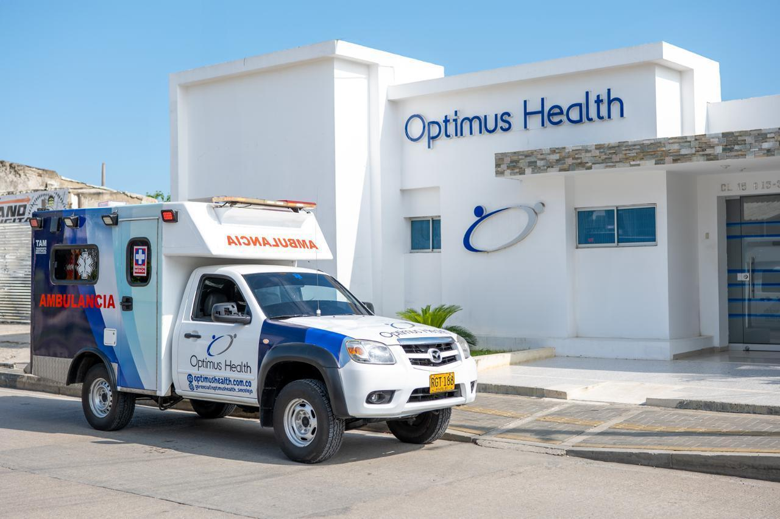

2. SERVICIOS A OFRECER.

2.1. Servicios ámbito sanitario.
Optimus Health presta servicios asistenciales básicos orientados a pacientes con enfermedades crónicas de media complejidad, dependencia funcional y necesidad de seguimiento constante. Los servicios se desarrollan mediante atención domiciliaria y atención en la unidad, de acuerdo con las necesidades clínicas y funcionales de cada usuario.

Servicios asistenciales básicos en la Unidad de Cuidado Crónico
La atención intramural en la unidad está orientada a pacientes que requieren monitoreo continuo, cuidado permanente y un manejo completo por parte del equipo conformado por diferentes profesionales de la salud.

Servicio | Procedimientos | Profesionales que intervienen
Atención médica intramural | Valoración integral, evolución clínica, formulación médica, seguimiento y control de enfermedades crónicas | Médico general, médico internista y especialista según requerimiento
Atención permanente de enfermería | Administración de medicamentos, monitoreo clínico, manejo de accesos y seguimiento continuo | Profesionales y auxiliares de enfermería
Cuidados básicos y apoyo funcional | Higiene, confort, alimentación, cambios de posición y apoyo en actividades básicas | Auxiliares de enfermería
Rehabilitación integral | Terapias físicas, respiratorias, ocupacionales y de lenguaje | Fisioterapeuta, terapeuta ocupacional y fonoaudiólogo
Atención psicológica | Acompañamiento emocional y apoyo psicosocial | Psicólogo
Trabajo social | Valoración sociofamiliar y orientación a cuidadores | Trabajador social
Monitoreo clínico | Toma de signos vitales, glucometrías, pulsioximetría y vigilancia clínica continua | Personal médico y de enfermería
Manejo de pacientes con dispositivos médicos | Seguimiento y cuidado de pacientes con oxigenoterapia, traqueostomía, gastrostomía y otras necesidades de soporte básico | Equipo médico, enfermería y terapias
Clínica de heridas | Valoración integral de heridas, curaciones básicas y avanzadas, manejo de lesiones asociadas a inmovilidad, prevención y control de lesiones por presión, seguimiento clínico y monitoreo de evolución | Médico general, profesional de enfermería, auxiliares de enfermería y apoyo médico según condición clínica del paciente

Servicios asistenciales básicos en atención domiciliaria
La atención domiciliaria está dirigida a pacientes con limitación para el desplazamiento o que requieren continuidad del tratamiento en el entorno familiar. Los servicios y procedimientos incluyen:

Servicio | Procedimientos | Profesionales que intervienen
Atención médica domiciliaria | Valoración médica, evolución clínica, formulación, seguimiento de patologías crónicas y definición de plan de manejo | Médico general y apoyo de medicina interna según requerimiento
Atención de enfermería | Administración de medicamentos, curaciones, control de signos vitales, manejo básico de dispositivos y seguimiento clínico | Profesional de enfermería y auxiliar de enfermería
Cuidados básicos asistenciales | Higiene y confort, cambios de posición, apoyo en alimentación, movilización y actividades básicas de la vida diaria | Auxiliar de enfermería
Rehabilitación física | Terapias de movilidad, fortalecimiento muscular, prevención de complicaciones por inmovilidad y manejo de secuelas neurológicas | Fisioterapeuta
Fonoaudiología | Manejo de trastornos de deglución, lenguaje y comunicación | Fonoaudiólogo
Terapia ocupacional | Estimulación funcional y entrenamiento en actividades básicas diarias | Terapeuta ocupacional
Atención psicológica | Apoyo emocional y orientación al paciente y cuidador | Psicólogo
Trabajo social | Orientación familiar y acompañamiento social | Trabajador social
Monitoreo clínico básico | Toma de tensión arterial, glucometrías, pulsioximetría y seguimiento del estado general | Personal de enfermería
Manejo de soporte básico | Manejo y seguimiento de pacientes con oxigenoterapia, gastrostomía, traqueostomía y sondas | Médico, enfermería y terapias según necesidad
Clínica de heridas | Valoración y seguimiento de lesiones, curaciones básicas y avanzadas, limpieza y manejo de heridas, prevención de lesiones por presión, educación al cuidador y seguimiento de evolución clínica | Médico general, profesional de enfermería y auxiliar de enfermería

2.2. Servicios ámbito social.
Optimus brinda servicios complementarios orientados a ofrecer una atención ideal a los pacientes con enfermedades crónicas, dependencia funcional, patologías neurológicas, condiciones de discapacidad y necesidades de cuidado prolongado, todo lo anterior con el fin de fortalecer la adherencia terapéutica, mejorar la calidad de vida y disminuir la sobrecarga emocional de los cuidadores y familiares.

Servicio | Procedimientos | Profesionales que intervienen
Servicio de apoyo en actividades instrumentales | Acompañamiento en trámites administrativos relacionados con autorizaciones y servicios complementarios, orientación en el manejo de dispositivos médicos y elementos de apoyo, y coordinación con familiares y cuidadores para garantizar la continuidad del cuidado | Trabajo social, personal administrativo y equipo asistencial según necesidad
Servicio de apoyo a trámites | Orientación y acompañamiento en procesos de autorizaciones médicas, referencias y contrarreferencias, acceso a servicios especializados y coordinación con aseguradoras | Trabajo social y personal administrativo
Servicio de teleorientación y seguimiento familiar | Seguimiento telefónico y orientación continua a familiares y cuidadores sobre estado clínico general del paciente, recomendaciones de cuidado, identificación de signos de alarma y educación en manejo del paciente crónico | Médico general, personal de enfermería, trabajo social y equipo terapéutico según necesidad
Servicios de apoyo psicológico, espiritual y acompañamiento emocional | Atención psicológica individual y grupal, apoyo emocional a familiares, orientación frente a procesos de adaptación, manejo de ansiedad, estrés y duelo, y acompañamiento psicosocial | Psicólogo y trabajador social

2.3. Servicios ámbito comunitario.
En Optimus Health, los servicios del ámbito comunitario están enfocados en fortalecer el entorno familiar y social del paciente con enfermedad crónica, reconociendo que el cuidado continuo no depende únicamente de la atención asistencial, sino también del acompañamiento y apoyo que recibe en su hogar.
Estas actividades son lideradas principalmente por el área de trabajo social, en articulación con el equipo asistencial, mediante acciones de orientación, educación y acompañamiento a pacientes, familiares y cuidadores.

2.3.1. Sensibilización.
Optimus Health desarrolla actividades permanentes de sensibilización a la comunidad en general, orientadas a fortalecer el conocimiento, la participación y la responsabilidad de la población frente al cuidado de las personas con enfermedades crónicas, condiciones de dependencia que afectan su bienestar integral. Estas acciones buscan generar conciencia sobre la importancia del apoyo familiar, social y comunitario en los procesos de atención en salud, promoviendo entornos que favorezcan la calidad de vida, la inclusión social, adherencia a los tratamientos y la continuidad de los cuidados
A través de jornadas educativas, campañas informativas, talleres participativos y espacio de interacción comunitaria, Optimus Health procura ampliar el conocimiento de la población aplicando estas estrategias que permitan fortalecer la cultura en la comunidad. Las actividades de sensibilización están orientadas en las siguientes temáticas:
- Promoción de estilos de vida saludables.
- Prevención y control de enfermedades crónicas.
- Importancia de la adherencia a los tratamientos médicos.
- Cuidado integral del adulto mayor.
- Prevención de complicaciones en pacientes con dependencia funcional.
- Salud mental y bienestar emocional.
- Derechos y deberes de los usuarios del sistema de salud.
- Prevención de lesiones por presión
- Humanización de la atención en salud
- Promoción de la inclusión social y el respeto por las personas con discapacidad y enfermedades crónicas.
Modelo formato que recopila la información de cada una
Anexo: formato en blanco o procedimientos (cómo fue la actividad, registro documental y uno fotográfico)
Revisar implementación con los agentes requeridos

2.3.2. Formación comunitaria.

El programa de Formación Comunitaria en Optimus Health, va dirigido a toda la comunidad y a los integrantes de la red de apoyo, con el propósito de fortalecer sus conocimientos y habilidades para el cuidado seguro e integral de las personas con enfermedades crónicas y alta dependencia.
Las actividades educativas buscan favorecer el autocuidado, prevenir complicaciones, fortalecer la participación de la familia en el proceso asistencial y promover la continuidad del cuidado en el domicilio.
Los principales temas abordados incluyen:
- Movilización segura y cambios de posición.
- Administración segura de medicamentos.
- Prevención de lesiones por presión y cuidado de la piel.
- Manejo de dispositivos médicos domiciliarios.
- Identificación oportuna de signos y síntomas de alarma.
- Alimentación e hidratación del paciente.
- Prevencion de caidas y accidentes en el hogar
- Apoyo al cuidador principal y estrategias para disminuir la sobrecarga del cuidado.
- Derechos y deberes del paciente y su familia.
Las actividades de formación se desarrollan mediante talleres educativos, sesiones grupales, educación individual, demostraciones prácticas y orientación durante la atención domiciliaria e intramural, utilizando material educativo institucional adaptado a las necesidades de la población.
La efectividad de las actividades será evaluada periódicamente mediante registros de asistencia, encuestas de satisfacción, seguimiento de aprendizaje y análisis de los resultados obtenidos, implementando acciones de mejora cuando sea necesario.

2.3.3. Servicio de voluntariado.
Optimus Health desarrolla un programa de servicio voluntario, el cual tiene como objetivo el apoyo a pacientes con dependencia funcional y condiciones de alta complejidad. Este servicio permite fortalecer las redes de apoyo social, brindar acompañamiento a pacientes y cuidadores, para contribuir al mejoramiento de su calidad de vida.
El programa está conformado por personas voluntarias, previamente seleccionadas, capacitadas y orientadas por la institución para el desarrollo de actividades específicas de acompañamiento social y comunitario. Su participación estará dirigida principalmente a pacientes que, de acuerdo con la valoración multidimensional, requieran apoyo adicional en su entorno y acepten voluntariamente este tipo de acompañamiento.
Optimus Health SAS cuenta con un Programa Institucional de Voluntariado, cuyo propósito es complementar la atención brindada por el equipo interdisciplinario mediante acciones de acompañamiento social y comunitario dirigidas a pacientes con enfermedades crónicas, dependencia funcional y sus familias.
El voluntariado constituye un apoyo complementario al proceso asistencial y en ningún caso reemplaza las funciones del personal de salud. Su intervención está orientada a contribuir al bienestar emocional del paciente, fortalecer las redes de apoyo familiar, comunitario y favorecer al descanso del cuidador principal.
El programa contará con un Coordinador del Voluntariado, responsable de la planificación, selección, formación, seguimiento y evaluación de los voluntarios, así como de la articulación con las entidades participantes y el equipo interdisciplinario.
El proceso de gestión del voluntariado comprende:
- Convocatoria y selección de voluntarios
- Inducción institucional y formación básica sobre humanización, ética, confidencialidad, comunicación, seguridad del paciente y acompañamiento psicosocial.
- Capacitación sobre el modelo de atención de Optimus Health.
- Acompañamiento inicial bajo la supervisión del Coordinador.
- Seguimiento frecuente sobre el desempeño del voluntario.
- Desarrollo de espacios de formación continua y fortalecimiento de competencias.

Las principales actividades del voluntariado podrán incluir:
- Acompañamiento social y emocional al paciente.
- Acompañamiento al cuidador principal.
- Participación en actividades educativas y comunitarias.
- Apoyo en jornadas institucionales de promoción y mantenimiento de la salud.
- Acompañamiento en actividades recreativas y de integración social autorizadas por la institución.
- Apoyo en actividades comunitarias dirigidas a fortalecer redes de apoyo.
Todas las actividades realizadas por el voluntariado serán registradas y evaluadas periódicamente, con el fin de verificar el cumplimiento de los objetivos del programa e implementar acciones de mejora continua.

2.3.4. Identificación y acuerdos con agentes clave.
Optimus Health con el ánimo de fortalecer el programa de servicio social, reconoce la importancia de trabajar con instituciones estratégicas del territorio que contribuyan al mejoramiento de las condiciones de salud y bienestar de la población.
Para esto la institución realizará acercamiento para la articulación con diferentes agentes claves, como los son líderes comunitarios, organizaciones públicas, fundaciones e instituciones con capacidad de apoyar el desarrollo de estas acciones comunitarias, educativas y de acompañamiento social.
Con el fin de fortalecer el modelo de atención integral y el desarrollo del programa de Servicio Social, Optimus Health promueve la articulación interinstitucional con actores estratégicos del territorio, favoreciendo la coordinación de acciones orientadas al mejoramiento de la calidad de vida de los pacientes y sus familias.
La identificación de los agentes clave se realiza considerando su capacidad de contribuir al fortalecimiento de las estrategias comunitarias, educativas, sociales y de apoyo al paciente, mediante acuerdos de cooperación, coordinación interinstitucional o participación en actividades conjuntas.
Los acuerdos podrán formalizarse mediante convenios, cartas de intención, actas de compromiso. mesas de trabajo o cualquier otro mecanismo que permitan garantizar la coordinación de las actividades.

Dentro de la identificación de los agentes claves, tenemos los siguientes:

Tipología de Agente Clave | Agente Clave | Objetivo | Acuerdo
Institución Pública | Secretaría de Salud Departamental de Sucre | Articular acciones de promoción y mantenimiento de la salud en comunidades priorizadas. | Participación en jornadas de salud y apoyo en estrategias comunitarias.
Institución Pública | Alcaldías Municipales | Facilitar el acceso a comunidades rurales y apoyar actividades extramurales. | Coordinación para convocatorias comunitarias y uso de espacios públicos.
Prestador de Servicios de Salud | ESE Municipales | Complementar la atención y facilitar procesos de referencia y seguimiento. | Coordinación de actividades en zonas de difícil acceso.
Organización Social | Juntas de Acción Comunal | Facilitar la identificación de pacientes vulnerables y apoyar la convocatoria comunitaria. | Participación activa en actividades de promoción y prevención.
Fundación | Fundaciones de apoyo al adulto mayor y población vulnerable | Promover actividades de bienestar y acompañamiento social. | Articulación para actividades de apoyo y educación.
Asociación de Usuarios | Asociaciones de usuarios | Identificar necesidades de la población y fortalecer la participación ciudadana. | Participación en espacios de socialización y mejora continua.

La institución realiza reuniones periódicas de seguimiento con los agentes estratégicos para evaluar el cumplimiento de los acuerdos, identificar oportunidades de fortalecimiento y establecer acciones de mejora que permitan consolidar una red de apoyo comunitaria en beneficio de los pacientes y sus familias.

2.3.5. Servicio de creación de redes de cuidado.
Optimus Health, a través del profesional de Trabajo social y del equipo interdisciplinario, desarrolla acciones de identificación, fortalecimiento y coordinación de redes de apoyo que contribuyan al cuidado integral de pacientes atendidos en los diferentes programas institucionales.
Durante las valoraciones sociales y familiares realizadas en domicilio o en las diferentes modalidades de atención, se identifican las necesidades relacionadas con el entorno familiar, social y comunitario que puedan afectar la continuidad del plan de salud, la adherencia al tratamiento o la calidad de vida del paciente.
A partir de estos hallazgos, se gestionará vinculación de familiares, cuidadores, voluntarios, instituciones, organizaciones comunitarias y de más agentes que puedan brindar apoyo en los aspectos relacionados con el acompañamiento, cuidado, transporte, orientación, acceso a servicios y fortalecimiento de la red de apoyo del usuario.

2.4. Medicamentos: gestión y almacenamiento.
Optimus cuenta con procesos definidos para la gestión, recepción, almacenamiento, distribución y control de medicamentos, con el fin de garantizar la seguridad del paciente, la adecuada conservación de los productos farmacéuticos y la continuidad de los tratamientos formulados.
La gestión de medicamentos se realiza conforme a las necesidades asistenciales de los pacientes atendidos en modalidad intramural y domiciliaria, bajo supervisión del personal responsable y siguiendo los protocolos institucionales establecidos.
Tipos de medicamentos
Dentro de los medicamentos utilizados en la atención de pacientes crónicos se incluyen:
- Medicamentos de uso general y manejo crónico
- Antihipertensivos
- Hipoglucemiantes e insulinas
- Antibióticos
- Analgésicos y antiinflamatorios
- Anticoagulantes
- Medicamentos neurológicos y cardiovasculares
- Medicamentos de soporte respiratorio y paliativo
- Medicamentos LASA y medicamentos de alto riesgo, manejados bajo controles especiales de identificación y almacenamiento

Gestión de medicamentos
La institución dispone de procedimientos documentados para:
- Recepción y verificación de medicamentos
- Selección y control de medicamentos
- Adquisición y abastecimiento
- Distribución interna y entrega para atención domiciliaria
- Control de fechas de vencimiento y condiciones de almacenamiento
- Manejo seguro de medicamentos LASA y de alto riesgo
- Registro y trazabilidad de medicamentos administrados
Adquisición y compra
La adquisición de medicamentos se realiza a través de proveedores y farmacias autorizadas, garantizando el cumplimiento de condiciones de calidad, legalidad y conservación de los productos farmacéuticos requeridos para la atención de los pacientes.
Almacenamiento
Los medicamentos son almacenados en un depósito bajo condiciones adecuadas de orden, limpieza, ventilación, control de temperatura y seguridad, de acuerdo con las recomendaciones del fabricante y la normatividad vigente.
Asimismo, los medicamentos LASA y de alto riesgo cuentan con identificación y segregación específica para disminuir riesgos asociados a errores de dispensación o administración.
Personal responsable
La gestión de medicamentos en la UCC se desarrolla de manera articulada entre el servicio farmacéutico y el equipo asistencial.
El servicio farmacéutico está conformado por un regente de farmacia y un auxiliar de farmacia, con acompañamiento del químico farmacéutico, y es responsable de los procesos de recepción, almacenamiento, control, dispensación y seguimiento de medicamentos, garantizando el cumplimiento de las condiciones de conservación y seguridad establecidas.
Por su parte, el personal médico y de enfermería realiza la formulación, administración y seguimiento de los tratamientos farmacológicos, conforme a los protocolos institucionales y las medidas de seguridad del paciente definidas por la institución.

3. PROFESIONALES DE ATENCIÓN

3.1. Estructura organizativa: organigrama del recurso.
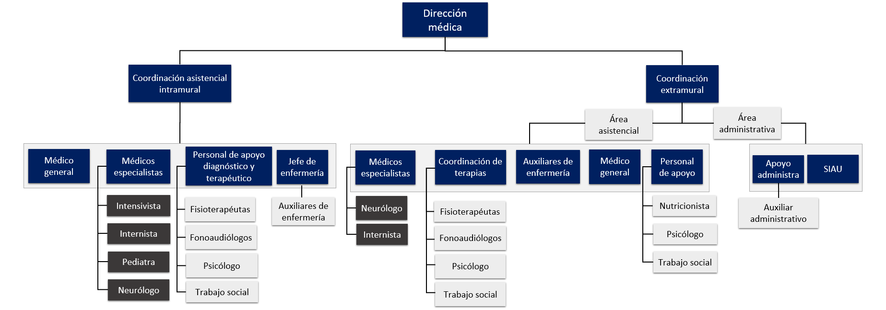
La operación del programa se desarrolla a través de dos modalidades de atención: intramural y extramural, las cuales dependen respectivamente de la Coordinación Asistencial Intramural y de la Coordinación Extramural.
En la modalidad intramural, el equipo de atención está conformado por médico general, médicos especialistas, jefe de enfermería, auxiliares de enfermería y personal de apoyo diagnóstico y terapéutico, incluyendo fisioterapia, fonoaudiología, psicología y trabajo social. Este equipo desarrolla actividades de valoración, tratamiento, seguimiento clínico y rehabilitación de los usuarios con condiciones crónicas complejas que requieren atención institucional.
En la modalidad extramural, el programa opera bajo la Coordinación Extramural a través de un equipo interdisciplinario conformado por médico general, médicos especialistas, auxiliares de enfermería, profesionales de nutrición, psicología, trabajo social y personal de terapias. Este equipo es responsable de la atención integral domiciliaria, el seguimiento clínico y funcional de los usuarios, así como de la articulación de las intervenciones requeridas según el plan de atención definido para cada paciente.
De esta manera, todo el equipo de atención de Crónicos Complejos mantiene una dependencia jerárquica de la Dirección Médica y una dependencia operativa de las coordinaciones asistenciales correspondientes a cada modalidad de atención, garantizando la articulación de los procesos clínicos, terapéuticos, de enfermería y de apoyo necesarios para la atención integral de los usuarios.

3.2. Procesos de selección, baremación y contratación.
La IPS cuenta con un proceso de selección y contratación orientado a garantizar la disponibilidad de talento humano idóneo para la atención integral de pacientes crónicos. Los profesionales que conforman el programa deben acreditar formación académica acorde con el cargo, experiencia en atención clínica y domiciliaria cuando aplique, competencias para el manejo de pacientes con enfermedades crónicas y cumplimiento de los requisitos legales para el ejercicio de su profesión.
La vinculación del personal contempla la validación de soportes académicos, experiencia laboral, certificaciones exigidas por la normatividad vigente y evaluación de competencias relacionadas con el trabajo interdisciplinario, la atención centrada en el usuario y la gestión del riesgo en salud. La asignación del talento humano se realiza de acuerdo con la complejidad de los pacientes, el ámbito de atención (intramural o extramural) y las necesidades operativas del programa.
En los anexos se encuentra el documento

3.3. Equipo de atención e identificación del líder.
Cargo | Rol dentro del programa
Director médico | Liderazgo clínico y direccionamiento estratégico
Coordinación asistencial intramural | Coordinación operativa del programa intramural
Coordinación extramural | Coordinación operativa del programa domiciliario
Médico general | Valoración, seguimiento y manejo clínico
Médicos especialistas (Intensivista, internista, neurólogo, pediatra, cardiólogo, neumólogo, nefrólogo, gastroenterólogo o hepatólogo) | Apoyo diagnóstico y terapéutico especializado
Jefe de enfermería | Gestión y supervisión del cuidado
Auxiliares de enfermería | Ejecución de actividades asistenciales y seguimiento
Fisioterapeutas | Rehabilitación física y funcional
Fonoaudiólogos | Intervención en comunicación y deglución
Psicólogos | Apoyo psicosocial y salud mental
Nutricionistas | Valoración y seguimiento nutricional
Trabajador social | Gestión social y fortalecimiento de redes de apoyo
Personal administrativo y SIAU | Apoyo administrativo y atención al usuario

funciones completas
perfiles completos como anexos, req minimos, criterios de la baremacion

3.4. Funciones del equipo de atención.
Cargo | Criterio de selección | Funciones principales | Nombre
Director Médico | Médico con especialización y experiencia en dirección de servicios de salud | Liderar técnicamente el programa, definir lineamientos clínicos, supervisar la calidad asistencial y apoyar la toma de decisiones clínicas. | Julio Herrera
Coordinador Asistencial | Profesional de la salud con experiencia en coordinación de servicios | Coordinar la operación del programa, gestionar recursos, supervisar el cumplimiento de actividades y realizar seguimiento a indicadores. | Dayana Solipaz
Médico Especialista | Especialista según el área requerida, con inscripción vigente | Realizar valoraciones especializadas, definir conductas y apoyar el manejo integral de pacientes complejos. | Internista: Jhair Martinez  Intensivista: Pedro Herrera  Pediatra: Janna Arboleda
Médico General | Profesional en medicina con registro profesional vigente | Realizar valoración médica, seguimiento clínico, formulación y coordinación del plan de atención.
Jefe de Enfermería | Profesional de enfermería con experiencia asistencial | Coordinar actividades de enfermería, supervisar el cuidado y realizar seguimiento a la adherencia del plan terapéutico. | Maria Isabel Borja
Auxiliar de Enfermería | Técnico auxiliar de enfermería con certificaciones vigentes | Ejecutar actividades de cuidado directo, monitoreo clínico y educación al usuario y cuidador. | Edgardo Navarro  Luis Carlos Ricardo  Luis Sampayo  Nubia Solorzano  Maria Alejandra Martinez
Fisioterapeuta | Profesional con tarjeta profesional vigente | Desarrollar procesos de rehabilitación física y funcional. | Mara Salcedo
Fonoaudiólogo | Profesional con tarjeta profesional vigente | Realizar valoración e intervención en comunicación, lenguaje y deglución. | Melisa Aldana
Psicólogo | Profesional con tarjeta profesional vigente | Brindar acompañamiento psicológico y apoyo emocional al usuario y su familia. | Angélica Monterroza
Nutricionista | Profesional con tarjeta profesional vigente | Realizar valoración nutricional y seguimiento dietario. | Sara Chavez
Trabajador Social | Profesional con tarjeta profesional vigente | Identificar riesgos sociales, fortalecer redes de apoyo y gestionar recursos comunitarios. | Tatiana Guerra
Personal Administrativo y SIAU | Formación técnica o tecnológica según el cargo | Gestionar procesos administrativos, atención al usuario y apoyo documental del programa.

Incluir nombres

4. ÓRGANOS DE GESTIÓN

4.1. Asamblea de pacientes.
Es el órgano representativo de los pacientes y familiares/cuidadores con atención en el programa de cuidados crónicos avanzados; en esta participan tanto pacientes como organizaciones de pacientes de las diferentes enfermedades descritas en el programa.
En esta Asamblea, se tomarán decisiones relativas a la calidad asistencial de los pacientes. Será la forma más democrática y efectiva de tratar ciertos temas y tomar decisiones al respecto que no deben ser resueltas por una única persona. Su finalidad es debatir sobre aspectos fundamentales que influyen en la calidad de la atención y en la percepción de dicha calidad por los pacientes y familiares, sobre la base de un consenso.
La Asamblea de pacientes es convocada y liderada por la aseguradora. En la Asamblea se levantará acta de esta con los compromisos acordados y responsables de los mismos, para ser evaluados en la siguiente reunión.

Funciones de la Asamblea de pacientes.
El objetivo final es revisar el programa de cuidados avanzados para comprobar si el modelo implantado cumple con las necesidades de los pacientes, así como debatir cuestiones que surjan una vez que el programa ya esté llevando a cabo con los pacientes.
La lista de contenidos y temas a trabajar en las Asambleas será dinámica y por tanto estará sujeta a modificaciones en base a propuestas, acontecimientos, evaluaciones, etc.
Se ofrecerá la oportunidad de que los participantes libremente propongan aspectos sobre los que creen importantes debatir siempre que estos vayan relacionados con los dos objetivos principales de la metodología que hacen referencia a los pacientes y familiares: mejora en salud y mejora en la experiencia del cuidado de la persona y la familia.
Cualquier tema que se quiera debatir deberá ser comunicado con 10 a 15 días de antelación a la aseguradora para que este tenga el tiempo de incorporarlo al orden del día de la convocatoria que deba realizarse y se planifique si se debate en sesión ordinaria y/o en sesión extraordinaria.
Los aspectos a revisar serán los siguientes:
- Calidad de la atención
- Necesidades que con un criterio subjetivo por parte de los pacientes y sus familias no se están cumpliendo hasta el momento tal y como se venían trabajando.
- Adecuación de las instalaciones.
- Cuestiones relativas a las consultas, las pruebas y los tiempos de espera.
- Trato y la actitud del personal que les atiende.
- Calidad y eficacia de la comunicación con los profesionales sanitarios (tanto de los profesionales hacia los pacientes y familiares), si es una comunicación efectiva, adecuada, continua, colaborativa (con consenso con el paciente para cuestiones como el plan de atención individualizado) etc., tanto de los pacientes con los profesionales: si tienen un fácil acceso a ellos, si encuentran respuestas ágiles a sus preguntas y preocupaciones, si se les dedica el tiempo que necesitan para resolver su necesidad.
- Cobertura de las necesidades específicas de una persona con IOCC.

Participantes de la Asamblea de Pacientes.
- Un representante del Asegurador.
- Trabajador social de cada prestador o aquel perfil que cumpla con el conocimiento y la cercanía a la realidad de las necesidades de los pacientes y familiares desde un enfoque bio-psico-social.
- Médico general o internista de los prestadores.
- Al menos una persona que pueda participar en representación de los pacientes por experiencia propia. o Una persona que pueda participar en representación de los familiares de los pacientes por experiencia propia.
- Un profesional de alguna entidad social, que pueda ofrecer información general de las necesidades de los pacientes con IOCC y que sea preferiblemente externo a la aseguradora.
- Representantes de entidades/asociaciones de pacientes
- Representantes de agentes clave del Programa de cuidados avanzados Newcare. (Los agentes Clave son entidades con los que la Aseguradora ha realizado acuerdos de colaboración para favorecer de recursos o acciones al Programa.)
Responsables:
- La Asamblea de pacientes es convocada y liderada por la aseguradora, quien levantará acta con los compromisos acordados y responsables de los mismos, para ser evaluados en la siguiente reunión.
Periodicidad: Mínimo anual. La primera debe hacerse a los 6 meses de arrancar el Programa.

4.2. Junta de cronicidad Clínica
La Junta de Cronicidad clínica es una estructura de coordinación entre la aseguradora y el Prestador. Cada regional de la aseguradora formará una Junta de cronicidad clínica de ámbito asistencial, que será la responsable de velar por el continuum asistencial del paciente y su familia. En estas reuniones se sacarán conclusiones sobre si el proceso de atención al paciente está siendo el adecuado, etc., y se determinará si cada paciente sigue o no con el plan pautado según su evolución y otros condicionantes que se consideren para ello.
Funciones de la Junta de Cronicidad Clínica.
- Seguimiento de los pacientes en programa, cuántos pacientes tengo en programa, quien tiene a cada paciente a su cargo, como están evolucionando, problemas detectados a nivel tanto clínico como psicosocial, etc.
- Ratificación de valoraciones y la determinación final del nivel de complejidad tras la valoración multidimensional.
- Consensuar qué nuevos pacientes son mensualmente candidatos a la valoración multidimensional, así como su asignación al prestador correspondiente cuando cumplen criterio de inclusión al programa.
- Exponer la situación actual y evolución de cada paciente por parte del equipo tratante y acordar un plan de atención individualizado para cada uno. Realizando propuestas y reajustes si fueran necesarios.
- Analizar la necesidad de cambios de ámbito de atención y niveles asistenciales, gestionando las transiciones con vistas a que exista una verdadera atención integrada.
- Revisar si los pacientes de atención domiciliaria están teniendo muchas visitas a urgencias o ingresos en el hospital. Detectar cuales son las causas e intensificar los aspectos que están fallando en la atención domiciliaria.
- Valorar la atención y los procesos que está siguiendo cada paciente, interacción con paciente y familia.
- Comentar los pacientes nuevos que se han identificado cada mes para realizar la valoración multidimensional y asignación de los mismos a los prestadores que operan el programa.
- Revisar el tratamiento que ha sido pautado y siguen los diferentes pacientes para conocimiento de los diferentes niveles y prestadores que puedan estar implicados en su atención.
- En ellas se puede hablar también sobre resolución de conflictos entre profesionales en caso de su existencia, de tal forma que los equipos funcionen bien.
- Comentar los problemas de atención social y/o sanitaria que surjan en cada paciente en cada momento y proponer soluciones.
- Conocer los recursos y servicios socio-sanitarios disponibles y proponer aspectos a mejorar en la atención directa.
- Decidir transición a Programa de Cuidados Paliativos de los casos que se consideren

Participantes de la Junta de Cronicidad Clínica.
- Las Juntas de cronicidad clínica que trabajarán los aspectos asistenciales de los pacientes, estarán compuestas por las siguientes personas:
- Care Manager o gestor de cuidados de la aseguradora
- Un representante de cada uno de los equipos tratantes responsable de la valoración multidimensional y plan de atención del paciente (médico Líder o médico tratante).
- Trabajadora social del equipo de crónicos.
- Referente Clínico (preferiblemente el Médico Internista o especialista Hospitalario que el asegurador delega en su Red)
Además de estos profesionales, podrán acudir:
- El Líder Nacional de Programa por parte de la Aseguradora.
- Cualquier profesional susceptible de aportar información relevante de los pacientes tales como enfermeras jefe, psicólogos de los equipos tratantes, trabajadores sociales de los equipos, etc.
Responsable: Las reuniones de la Junta de cronicidad clínica, las lidera el Asegurador quien levantará acta de cada reunión, con los compromisos acordados y responsables de los mismos, para ser evaluados en la siguiente reunión.
Periodicidad: La periodicidad de la junta será Mensual. Se inician posterior el ingreso de pacientes.

4.3. Junta de Cronicidad administrativa
La Junta de Cronicidad Administrativa es una estructura de coordinación entre la Aseguradora y el Prestador, así como de los prestadores entre sí para el seguimiento de la gestión administrativa del Programa. Cada regional de la Aseguradora a través de su Case Manager estará representada en esta junta, que trabajará aspectos relacionados con la gestión del programa de Cuidados avanzados.
La Junta de Cronicidad administrativa será dirigida por el Case manager del programa de cuidados avanzados del asegurador, quien será el responsable de ir evaluando los resultados según los indicadores previstos y tendrá una duración que permita abordar todos los aspectos necesarios.

Funciones de la Junta de Cronicidad Administrativa.
En las reuniones de gestión se revisará el funcionamiento administrativo del programa, se analizará el comportamiento de la red de prestadores que integra el programa en función de los datos de control, abordando temas tales como:
- Analizar los indicadores que están relacionados con la gestión, en relación con la cobertura, etc., y se irán definiendo los ajustes necesarios para el cumplimiento de los objetivos.
- Unificar criterios y marcar objetivos y/ directrices más o menos comunes (teniendo en cuenta las particularidades de cada regional).
- Identificar e intervenir oportunamente las desviaciones administrativas que generen impacto en la salud de los pacientes.
- Debatir sobre la información compilada por parte de los Case Manager en relación con la cobertura del programa, los gastos, el número de pacientes, etc.
- Proponer y participar en la elaboración de protocolos que puedan mejorar el funcionamiento del programa.
- Elaborar propuestas de coordinación entre regionales y prestadores, de los prestadores entre sí y entre territoriales de la Aseguradora
- Conocer los recursos, así como los servicios sanitarios y sociales y los procedimientos asistenciales de su demarcación geográfica.
- Debatir sobre los equipos tratantes, analizar su organización, y proponer modificaciones tanto en su número como en su composición si se considera necesario.
- Supervisar a los prestadores, realizando seguimiento de su actividad y ofrecerles apoyo y asesoramiento en caso necesario.
- Las Aseguradoras compartirán con los prestadores el análisis del programa con aspectos también positivos del mismo.

Participantes de la Junta de Cronicidad Administrativa.
La Junta de cronicidad que trabajará aspectos relacionados con la gestión del programa, estarán compuestas por las siguientes personas:
- Los Case Managers de cada regional de la Aseguradora en la que se haya implantado el programa.
- Un representante (de cada prestador) del ámbito administrativo que controle la gestión administrativa o Líder Nacional y Directores regionales de Salud del Asegurador
- Cualquier profesional susceptible de aportar información relevante en la gestión del programa.
Responsable: Las reuniones de la Junta de cronicidad clínica, las lidera el Asegurador quien levantará acta de cada reunión, con los compromisos acordados y responsables de los mismos, para ser evaluados en la siguiente reunión.
Periodicidad: Trimestral.

4.4. Gestión interna del equipo.
Reuniones
Es este apartado es importante describir las reuniones clínicas de valoración y de toma de decisiones en las que están involucrados los miembros del equipo, tales como:
- Reuniones de equipo por niveles
- Reuniones de equipo generales
- Reuniones con paliativistas para derivación a paliativos
- Reuniones de formación/sesiones clínicas
- Reuniones de Líder y Case para gestión de recurso
- Reuniones del líder con médicos especialistas referentes para consenso de criterios o apoyo de toma de decisiones
- Asamblea de pacientes
- Comisión sociosanitaria
- Juntas de Cronicidad

5. PROCESO DE ATENCIÓN Y RUTA DEL PACIENTE

5.1. Identificación de pacientes susceptibles.

5.1.1. Identificación a través de los Sistemas de Información.
La principal fuente de identificación de pacientes susceptibles de ingreso al programa de cuidado crónico de Optimus corresponde a las remisiones y órdenes emitidas por las EPS, quienes identifican previamente a los usuarios que requieren la valoración para acceder a la posibilidad de recibir los servicios ofrecidos por la institución. A partir de dicha remisión, el equipo realiza la valoración correspondiente para determinar la pertinencia del ingreso y el nivel de atención requerido.

5.1.2. Gestión para la identificación directa.
La identificación directa podrá ser realizada por uno de los integrantes del equipo de profesionales de la salud durante la prestación de los servicios ofrecidos por la institución. Los casos identificados serán comunicados al director médico o coordinadora asistencial, quienes verificarán el cumplimiento de los criterios de ingreso y avance del proceso según el modelo y condiciones del usuario.
Para la identificación de pacientes los integrantes del equipo valorarán aspectos de complejidad como son:
Criterios relacionados con el paciente:
- Multimorbilidad /comorbilidad.
- Probabilidad alta de sufrir descompensaciones con mucha sintomatología y mal control. ▪ Uso frecuente de servicios (urgencias, visitas a la atención primaria, ingresos de hospitalizaciones no programadas, etc.).
- Polifarmacia o gran consumo de recursos.
- Condiciones de gravedad o progresión en cuanto a la fragilidad, la funcionalidad o el deterioro cognitivo.
- Aparición de síndromes geriátricos.
- Edad extrema (mayores de 85 años).
- Enfermedades de alto costo.

Criterios que dependen de los profesionales:
- Requerimiento de trato multidisciplinario.
- Exposición a discrepancias entre diferentes profesionales o equipos en cuanto a los criterios de gestión clínica.
- Necesidad de activar y gestionar el acceso a diferentes dispositivos y recursos (a menudo por vías preferentes).
- Entorno de especial incertidumbre en las decisiones y de dudas de trato.
- Gestión del paciente que se beneficiaría de estrategias de atención integrada.

Criterios de la esfera social:
Corresponden a las condiciones familiares, sociales y económicas del usuario que pueden influir en su estado de salud, adherencia al tratamiento y necesidad de seguimiento dentro del programa de atención a pacientes crónicos.
- Ausencia o limitación de redes de apoyo familiar o de cuidadores. Este punto es exclusivo para requerimientos del servicio de cuidadores.
- Dependencia funcional que afecte la capacidad de autocuidado.
- Condiciones socioeconómicas o geográficas que dificultan el acceso y la continuidad de la atención. Puede estar sujeto a tratamiento diferencial en cuanto a tarifas, teniendo en cuenta la costo-efectividad.
- Situaciones de vulnerabilidad social, abandono, aislamiento o riesgo social.
- Factores familiares, culturales o del entorno que afecten la adherencia al tratamiento.

5.1.3. Otras vías de identificación.
Los pacientes susceptibles también podrán ser identificados a través de fuentes como familiares o cuidadores, profesionales de salud externos, o cualquier otro actor que detecte la necesidad de la atención especializada para un usuario.
En estos casos, Optimus realizará la revisión de la información disponible y la valoración correspondiente a través del personal de la salud para determinar el proceso a seguir y la viabilidad del ingreso.
Esta vía de identificación no representa un volumen significativo de la población objeto.

5.2. Gestión de las valoraciones del recurso de Insuficiencias Orgánicas Crónicas Complejas.

5.2.1. Valoración multidimensional (VMD).
A través de esta valoración se realiza la evaluación de manera integral de las condiciones clínicas, funcionales, cognitivas, nutricionales y sociales del usuario, así como el nivel de complejidad, recurrencia de tratamientos y el plan de atención adecuado a las necesidades del paciente.

Proceso de Valoración Multidimensional (VMD) - Modelo intramural/internación
El proceso inicia una vez Optimus recibe la notificación de remisión del paciente emitida por la EPS. Esta información es recibida a través del correo de referencia y contrarreferencia, se revisa la remisión y la última evolución del paciente. Posteriormente se realiza Valoración Multidimensional por parte del médico, enfermero y trabajador social en la institución remisora, con el fin de verificar la condición clínica del paciente y corroborar que los servicios ordenados se ajusten a la oferta de servicios de Optimus Health.
Una vez verificado se le da aceptación al traslado del paciente y se realiza la solicitud de autorización para la internación del paciente.
A continuación se comparten las escalas que se implementan

Proceso de Valoración Multidimensional (VMD) - Modelo extramural/domiciliario
El proceso inicia una vez Optimus recibe la autorización emitida por la EPS. Esta información es recibida a través del portal de autorizaciones al que la institución tiene acceso y, en algunos casos, mediante correo electrónico. El portal es consultado diariamente por el auxiliar administrativo encargado del proceso de autorizaciones.
La autorización contiene información relevante del usuario, incluyendo datos de identificación, edad, dirección, lugar de residencia, diagnóstico, servicio autorizado y datos de contacto del paciente y de su familiar o responsable. Los usuarios de primera vez son registrados por el auxiliar administrativo en una base de datos interna (excel), donde se consolidan datos como número y fecha de autorización, nombre e identificación del paciente, edad, municipio de residencia y contactos.
De manera simultánea, el auxiliar administrativo informa al Director Médico sobre el ingreso del caso para que se programe la valoración multidimensional y se asigne el médico, enfermero y trabajador social responsable. La valoración debe ser programada dentro de las 24 horas siguientes a la recepción de la autorización y ejecutada en un plazo máximo de 72 horas. Teniendo en cuenta que este proceso podría tomar hasta 30 días.
Durante la visita inicial, el médico, enfermero y trabajador social realiza una evaluación integral del usuario con el fin de determinar si cumple los criterios de ingreso al programa. Esta valoración incluye el análisis de la severidad clínica, estado funcional, estado cognitivo, estado nutricional, situación familiar y social, red de apoyo, capacidad del cuidador, necesidades de atención y requerimientos para la continuidad del cuidado.
Como parte de la Valoración Multidimensional, cada profesional registra en la historia clínica los hallazgos obtenidos durante la atención, diligencia las herramientas de evaluación correspondientes y completa el formato de control de visita. Con base en la información recopilada, se establece el nivel de complejidad del paciente, lo que permite definir el Plan de Atención Individualizado (PAI), los servicios requeridos, la frecuencia de las intervenciones y la conformación del paquete de atención que será presentado a la EPS para su autorización.
En el proceso de valoración se implementan las escalas que se describen en el apartado 5.2.4.

5.2.2. Valoración Integral (VI).
Al culminar la valoración multidimensional y definida la pertinencia del ingreso al programa, el equipo asistencial lleva a cabo la Valoración Integral, mediante la cual se consolida la información obtenida durante la evaluación inicial y se identifican de manera integral las necesidades del paciente desde las dimensiones clínica, funcional, emocional y social.
La Valoración Integral es desarrollada por el médico, el profesional de enfermería y el trabajador social, quienes registran los hallazgos en la historia clínica de acuerdo con el ámbito de su competencia.
Para ello, el equipo explora y valora las siguientes áreas:
1. Valoración clínica y de fragilidad (Medicina y enfermería)
Estado clínico general.
Antecedentes personales y familiares.
Examen físico.
Fragilidad y funcionalidad.
Comorbilidades y factores de riesgo.
Aplicación de las escalas clínicas y funcionales definidas por la institución.

2. Valoración farmacológica (Medicina y enfermería)
Tratamiento farmacológico actual.
Conciliación de medicamentos.
Adherencia terapéutica.
Identificación de interacciones, duplicidades y riesgos asociados al tratamiento.

3. Valoración emocional (Medicina, enfermería y/o trabajo social)
Estado emocional del paciente.
Adaptación a la enfermedad.
Factores psicosociales que puedan afectar la adherencia al tratamiento.
Necesidad de apoyo psicológico o intervención social.

4. Valoración sociofamiliar (Trabajo social)
Composición y dinámica familiar.
Red de apoyo y de cuidados.
Condiciones del entorno domiciliario.
Situación socioeconómica.
Sobrecarga del cuidador principal.

5. Valoración de preferencias y participación del paciente y cuidador (Todo el equipo asistencial)
Expectativas frente al tratamiento.
Preferencias relacionadas con el cuidado.
Capacidad para participar en la toma de decisiones.
Necesidades educativas para favorecer el autocuidado y la adherencia terapéutica.

Durante esta valoración, el equipo también brinda educación al paciente y su cuidador sobre la enfermedad, el tratamiento, las recomendaciones para el cuidado domiciliario, la adherencia terapéutica, los signos y síntomas de alarma, los canales institucionales de comunicación y la ruta de atención en caso de urgencia. Cuando corresponde, se entrega el material educativo definido por la institución para fortalecer el proceso de cuidado en el domicilio.
La información obtenida durante la Valoración Integral orienta las intervenciones posteriores del equipo asistencial y constituye el soporte para la toma de decisiones clínicas durante el seguimiento del paciente.

SEGUIMIENTOS MÍNIMOS EN DOMICILIO:
- Alta complejidad: visita mensual y llamada quincenal.
- Media Complejidad: visita bimensual y llamada mensual.

5.2.3. Plan de atención individualizado (PAI).
Tras realizar la Valoración Integral el equipo debe reunirse en la semana posterior para diseñar el Plan de atención individualizado y quedar con el paciente para su entrega y consenso, así como dar claridad a las dudas que puedan surgir (entre 15 a 20 días tras la valoración integral).

Gestión, seguimiento y actualización del Plan de Atención Individualizado (PAI)
El Plan de Atención Individualizado es el instrumento que orienta la atención integral del paciente con enfermedad crónica compleja, permitiendo planificar, coordinar y hacer seguimiento a las intervenciones definidas de acuerdo con sus necesidades clínicas, funcionales y sociales.
Elaboración, registro y presentación del PAI
El PAI es elaborado por el médico tratante con base en la valoración inicial del paciente, la información clínica disponible y los resultados de la valoración multidimensional.
Una vez elaborado, queda aprobado con la firma del médico tratante y registrado en el software de historia clínica Informex, donde permanece disponible para consulta por el equipo asistencial y se conserva el histórico de las actualizaciones realizadas durante el proceso de atención.
Como mínimo, el PAI incluye:
- Diagnósticos y antecedentes.
- Examen físico.
- Análisis clínico y plan de manejo.
- Objetivos terapéuticos.
- Riesgos identificados.
- Tratamiento farmacológico.
- Plan de enfermería.
- Plan nutricional.
- Plan de terapias.
- Frecuencia de las visitas.
- Profesionales responsables.
- Metas asistenciales.
- Fecha de seguimiento.
- Cualquier otra intervención requerida de acuerdo con la condición del paciente.
Posteriormente, el PAI es presentado en la Junta de Cronicidad Clínica para conocimiento de los profesionales involucrados en la atención, con el fin de garantizar la articulación de las intervenciones definidas.
Las conclusiones y recomendaciones derivadas de la Junta de Cronicidad Clínica quedarán registradas en la historia clínica del paciente y, cuando corresponda, darán lugar a la actualización del Plan de Atención Individualizado.
Socialización con el paciente y su familia
Dentro de las 24 horas siguientes a la valoración inicial, el médico tratante informa al paciente y/o a su cuidador los resultados de la valoración, los objetivos del tratamiento y las intervenciones previstas.
Durante esta visita también se explica que el inicio de la atención dependerá de la autorización emitida por la EPS, trámite que habitualmente se realiza en un periodo aproximado de ocho a diez días hábiles.
La socialización del plan queda registrada mediante la firma del paciente o cuidador en el formato de visita domiciliaria.
Cuando el paciente solicite copia de su historia clínica o de la documentación derivada de la atención, esta será suministrada por el auxiliar administrativo, de acuerdo con el procedimiento institucional para entrega de historias clínicas.
Si durante el tiempo comprendido entre la valoración multidimensional y el inicio de la atención se presentan cambios en el estado clínico, funcional o social del paciente, este, su familia o cuidador deberán informar oportunamente a la IPS para determinar la necesidad de actualizar el PAI antes del inicio del servicio.

Comunicación del PAI al equipo asistencial
Una vez la EPS autoriza el paquete de atención, el auxiliar administrativo del área de autorizaciones comunica la aprobación a los profesionales asignados para dar inicio a las actividades programadas.
Cuando la autorización presente novedades o sea negada, la situación es informada al Director Médico para definir las acciones correspondientes.
La auxiliar administrativa consolida la información generada por los diferentes profesionales durante el seguimiento del paciente y la pone a disposición del Director Médico, quien verifica la ejecución del plan, orienta los ajustes que sean necesarios y mantiene informado al equipo sobre las actualizaciones realizadas.

Reevaluación y actualización del PAI
La reevaluación del PAI se realiza en el domicilio del paciente por el médico general tratante y cuando la condición clínica lo amerite, con el apoyo del médico especialista.
Durante la reevaluación se revisan, entre otros aspectos:
- Estado clínico.
- Estado funcional.
- Riesgos sociales.
- Adherencia al tratamiento.
- Condiciones del cuidador.
- Tratamiento farmacológico.
- Estado nutricional.
- Cumplimiento de las metas planteadas.
- Evolución de las intervenciones realizadas.
Una vez actualizado, el PAI se presenta nuevamente en la Junta de Cronicidad Clínica para socializar los cambios y coordinar las intervenciones requeridas.
Aunque los lineamientos establecen una reevaluación anual para pacientes de media complejidad y semestral para pacientes de alta complejidad, Optimus Health realiza la reevaluación integral de todos los pacientes, como mínimo, cada tres meses, teniendo en cuenta que este corresponde al periodo máximo de vigencia de los paquetes de atención autorizados por las EPS. No obstante, el plan podrá actualizarse en cualquier momento cuando la condición del paciente así lo requiera.

Criterios para una nueva valoración
El PAI deberá reevaluarse cuando se presente alguna de las siguientes situaciones:
- Cambios en el estado clínico, funcional o social del paciente.
- Descompensación de la enfermedad o aparición de nuevas condiciones clínicas.
- Modificaciones en el tratamiento farmacológico o terapéutico.
- Cambio en la intensidad de los cuidados requeridos.
- Ingreso o egreso hospitalario.
- Cambios en las condiciones del cuidador principal o del entorno familiar.
- Solicitud del médico tratante o de otro profesional del equipo.
- Finalización del periodo autorizado por la EPS.
- Cualquier otra situación que pueda afectar el plan de atención establecido.

Modificación del PAI
Las modificaciones del PAI son realizadas exclusivamente por el médico tratante y registradas en Informex, conservando el historial completo de las actualizaciones.
Cada modificación debe incluir como mínimo:
- Fecha de actualización.
- Motivo del cambio.
- Profesional responsable.
- Cambios realizados.
- Nuevos objetivos terapéuticos.
- Firma del profesional.
Los cambios son comunicados al paciente y/o cuidador, al equipo asistencial y, cuando corresponda, a la EPS, mediante el registro en la historia clínica y su socialización durante las reuniones de seguimiento.

Información entregada al paciente
Después de cada valoración o actualización del PAI, el paciente y/o su cuidador recibirán la documentación e información correspondiente a las intervenciones definidas, según su condición clínica. Esta podrá incluir:
- Fórmula médica, cuando aplique.
- Órdenes para terapias o procedimientos.
- Recomendaciones para el cuidado domiciliario.
- Educación al paciente y al cuidador.
- Recomendaciones nutricionales.
- Información sobre signos y síntomas de alarma.
- Plan de ejercicios o rehabilitación, cuando corresponda.
- Instrucciones para el cuidado de heridas.
- Educación para el manejo de dispositivos médicos, como sondas, gastrostomías o traqueostomías.
- Recomendaciones posteriores a un egreso hospitalario.
- Canales institucionales de comunicación.
- Orientación sobre la ruta de atención en caso de urgencia.

5.2.4. Dimensiones, profesionales y escalas para la valoración del paciente y su familia.

Profesional | Dimensión evaluada | Escala / Herramienta | Clasificación de complejidad
Médico | Patología | NYHA (Insuficiencia cardíaca) | I: Baja  II: Media  III-IV: Alta
Médico | Patología | GOLD (EPOC) | I: Baja  II: Media  III-IV: Alta
Médico | Patología | Child-Pugh (Insuficiencia hepática) | A: Baja  B: Media  C: Alta
Médico | Patología | ERC (Enfermedad Renal Crónica) | Estadios  1-2: Baja  3: Media  4-5: Alta
Médico | Funcionalidad | Índice de Barthel | 91-100: Alta funcionalidad  61-90: Media  ≤60: Baja
Médico | Cognitividad | Test de Pfeiffer | 0-4 errores: Baja  5-7: Media  >7: Alta
Médico | Cognitividad | Minimental Test* | <23 puntos: Alta complejidad
Enfermería | Funcionalidad | Índice de Lawton y Brody | 6-8: Alta  4-5: Media  0-3: Baja
Enfermería | Estado nutricional | MNA (Mini Nutritional Assessment) | 12-14: Baja  8-11: Media  0-7: Alta
Enfermería | Estado nutricional | MNA Completo** | 24-30: Baja  17-23: Media  <17: Alta
Trabajo Social | Situación social | Escala de Gijón | 5-9: Baja  10-15: Media  >15: Alta
Trabajo Social | Sobrecarga del cuidador | Escala de Zarit | ≤46: Baja  47-55: Media  >56: Alta
Trabajo Social | Red de apoyo | Genograma | -
Trabajo Social | Red de apoyo | Red de cuidados | -

5.3. Criterios.

5.3.1. Criterios de ingreso en función de la complejidad.
Una vez definido al paciente con riesgo medio y alto de cronicidad compleja, un paso fundamental es realizar la valoración multidimensional de los mismos y seleccionar la población diana susceptible de entrar en el programa sobre cronicidad compleja específico y asignarle un grado de complejidad (alta, media, baja), siguiendo criterios clínicos, funcionales y sociales, con vistas a elaborar una serie de planes de atención y seguimiento que repercutan en una adecuada atención de estos pacientes.
Una vez realizada la valoración multidimensional con la aplicación de escalas específicas por el equipo responsable según ámbito, se identifican los criterios de complejidad, los cuales serán validados en la Junta de Cronicidad Clínica para asignar el nivel de complejidad (Alta (A); Media (M); Baja (B) por paciente, y en función de ella, un plan de atención individualizado, con un mayor o menor seguimiento en función de la complejidad asignada.
Los de baja complejidad serán marcados como sospechosos y no serán incluidos inicialmente en programa, pero se les hará un seguimiento periódico por si son susceptibles, en función de la evolución, de entrar en programa a futuro.
Para determinar el grado de complejidad se tiene en cuenta por un lado la complejidad según severidad clínica (dimensión que prima sobre las demás) y por otro lado si cumple con los criterios definidos (alta complejidad) sobre el resto de las escalas medidas, según se describe en la tabla siguiente:
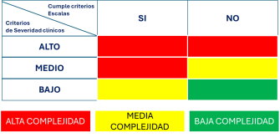

CRITERIOS DE COMPLEJIDAD
ALTA COMPLEJIDAD
Inclusión directa en programa con plan de atención individualizado donde primará la intervención sanitaria complementada con la intervención social según las necesidades de la persona.
Cualquier paciente que en la escala de severidad clínica sea considerado de ALTA SEVERIDAD o Insuficiencia Cardíaca: NYHA grado III ó IV
- EPOC : Gold III ó IV
- Insuficiencia Hepática: Child-Pugh C
- Enfermedad Renal Crónica (ERC): Estadio G4 y G5
- Cualquier paciente que en la escala de severidad clínica sea considerado de MEDIA SEVERIDAD y además, presente alguno de estos criterios:
- Barthel ≤ 60 puntos
- Lawton-Brody < 4 puntos
- Test de Pfeiffer > de 7 errores
- MNA < 8 puntos
- Escala Gijón > 15 puntos
- Escala Zarit > 56 puntos
Acción: Inclusión directa en programa con plan de atención individualizado donde primará la intervención sanitaria complementada con la intervención social según las necesidades de la persona
MEDIA COMPLEJIDAD
Inclusión directa en programa con un plan de atención individualizado, donde la intensidad de la intervención sanitaria o social dependerá de las necesidades de las personas.
Cualquier paciente que en la escala de severidad clínica sea considerado de MEDIA SEVERIDAD si además presenta todos estos criterios:
- Barthel > 60 puntos
- Lawton-Brody ≥ 4 puntos
- Test de Pfeiffer ≤ 7 errores
- MNA ≥ 8 puntos (cribaje)
- Escala Gijón ≤ 15 puntos
- Escala Zarit ≤ 55 puntos
Cualquier paciente que en la escala de severidad clínica sea considerado de BAJA SEVERIDAD y si además presenta alguno de estos criterios:
- Barthel ≤ 60 puntos
- Lawton-Brody < 4 puntos
- Test de Pfeiffer > de 7 errores
- MNA < 8 puntos
- Escala Gijón > 15 puntos
- Escala Zarit > 56 puntos
Acción: Inclusión directa en programa con un plan de atención individualizado, donde la intensidad de la intervención sanitaria o social dependerá de las necesidades de las personas.

BAJA COMPLEJIDAD
No inclusión en programa, siendo catalogados como sospechosos y con una marcación específica para seguimiento anual por si durante la evolución podría ser considerado como susceptible de entrar en programa.
Cualquier paciente que en la escala de severidad clínica sea considerado de baja severidad
- Insuficiencia Cardíaca: NYHA grado I
- EPOC: Gold I
- Insuficiencia Hepática: Child-Pugh A
- Enfermedad Renal Crónica (ERC): Estadio GI y GII
Si además presenta todos estos criterios:
- Barthel > 60 puntos
- Lawton-Brody ≥ 4 puntos
- Test de Pfeiffer ≤ 7 errores
- MNA ≥ 8 puntos (cribaje)
- Escala Gijón ≤ 15 puntos
- Escala Zarit ≤ 55 puntos

5.3.2. Definición del estado del paciente
La definición del estado del paciente corresponde a la clasificación administrativa y asistencial asignada a cada usuario de acuerdo con su situación dentro del programa. Esta clasificación permite estandarizar el registro y seguimiento de los pacientes, facilitar la gestión clínica y administrativa, apoyar el monitoreo de indicadores y garantizar criterios uniformes entre la institución y las entidades aseguradoras durante todo el proceso de atención.
Para efectos del presente manual, se establecen los siguientes estados del paciente:
- Sospechoso: paciente que tras la VMD se identifica como baja complejidad y no ingresa, quedando bajo seguimiento anual.
- Activo: paciente ingresado en programa.
- Derivado: paciente activo que es remitido al programa de Cuidados Paliativos.
- Fallecido: paciente que fallece durante su permanencia en el Programa de Cuidado Crónico.
- Renuncia: paciente que, tras haber ingresado al programa, manifiesta de forma voluntaria su decisión de retirarse.
- Alta: paciente que egresa del programa por motivos diferentes a la derivación a Cuidados Paliativos, la renuncia voluntaria o el fallecimiento.

5.3.3. Criterios de derivación.
Con el fin de garantizar la continuidad, oportunidad y seguridad en la atención, la institución establece criterios para la derivación de los pacientes entre los diferentes niveles y modalidades de atención, de acuerdo con su condición clínica, funcional y social. Estos criterios permiten que cada usuario reciba la atención en el entorno más adecuado a sus necesidades y favorecen una adecuada articulación entre los equipos asistenciales.
El proceso de derivación define las condiciones bajo las cuales un paciente puede continuar en el nivel de atención asignado, los criterios que determinan la necesidad de remisión a otro servicio o institución y las condiciones para su retorno una vez la situación clínica lo permita. Asimismo, establece los responsables del proceso, los mecanismos de comunicación entre los equipos tratantes y la información clínica y administrativa que debe ser entregada y registrada para asegurar la continuidad del cuidado.
En este apartado se describen los criterios de derivación, los profesionales responsables, la información que debe compartirse durante el proceso, los canales de comunicación y los registros requeridos antes, durante y después de la derivación.
De esta manera estableceremos cuándo y cómo derivar
- De ambulatorio a domicilio
- De ambulatorio o domicilio a hospital
- De domicilio a ambulatorio
- De hospital a domicilio
- De hospital a ambulatorio

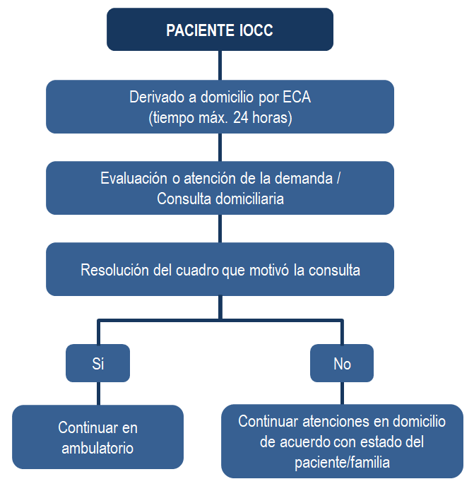
Criterios de derivación de ambulatorio a domicilio:

- Pérdida de funcionalidad y capacidad de movilización
- Dificultades para acudir a consulta ambulatoria
- Control de síntomas
- Necesidades sociales adversas
- Reajuste de tratamiento
- Continuidad post hospitalización

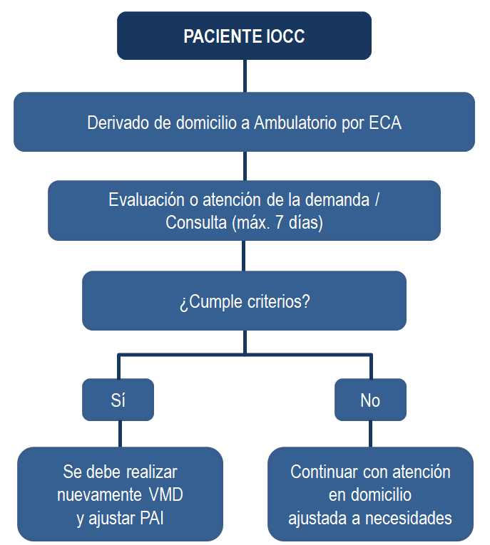
Criterios de derivación de domicilio a ambulatorio:
- Resolución del cuadro agudo
- Paciente puede desplazarse
- Adecuada red de cuidados
- Condiciones del entorno adecuadas

5.3.4. Descompensaciones.
Las descompensaciones pueden ser identificadas por cualquier integrante del equipo asistencial durante la atención del paciente o a partir de una novedad comunicada por el paciente, familiar o cuidador.
Cuando un profesional identifica una posible descompensación, informa al médico general tratante, quien realiza la valoración correspondiente y define la conducta a seguir. De acuerdo con la condición clínica, podrá solicitarse el apoyo del profesional especialista cuando se requiera.
El paciente y/o cuidador dispone del número de contacto del Jefe del Programa, a través del cual puede comunicar novedades relacionadas con su estado de salud mediante WhatsApp durante las 24 horas. Los mensajes recibidos fuera del horario laboral serán revisados una vez tenga disponibilidad. Este canal permite recibir y orientar las novedades, pero no sustituye la atención de urgencias cuando el paciente presenta una situación que requiere atención inmediata.
Cuando la condición del paciente requiere modificar la atención habitual, se informa al equipo asistencial y se analiza la situación de manera conjunta con la EPS para definir la conducta y los servicios requeridos.
En los casos en que se determine la necesidad de traslado a otro nivel de atención, la coordinación se realiza con la EPS, de acuerdo con la red y los servicios disponibles para el paciente.
Toda descompensación y las decisiones adoptadas deberán quedar registradas en la historia clínica, incluyendo la valoración realizada, la conducta definida, las comunicaciones efectuadas y el seguimiento correspondiente.

DESCOMPENSACIONES CLÍNICAS POR PATOLOGÍAS (SÍNTOMAS O SIGNOS DE ALARMA)
Implica desestabilización clínica. Los síntomas, en general, están mal controlados o la situación de descompensación requiere de procedimientos, material o forma de administración de fármacos especialmente complejos, que requieren atención especializada en ámbito hospitalario o domiciliario con soporte especializado.
Insuficiencia Cardiaca DESCOMPENSACIÓN AGUDA (Derivación urgente al nivel hospitalario)
- Disnea de reposo de aparición aguda
- Crisis de Disnea Paroxística Nocturna
- Dolor Torácico Intenso de aparición aguda
- Crisis Hipertensiva (Tas>200 mmHg vs TAd>100 mgHg)
- Sensación de palpitaciones con pulso irregular (>150 lpm) y/o con repercusión hemodinámica (hipotensión, malestar clínico...)
- Síncope (pérdida aguda del conocimiento)

Insuficiencia Cardíaca DESCOMPENSACIÓN PROGRESIVA (Ver Ruta de descompensación progresiva no urgente)
- Disnea progresiva hasta hacerse de mínimos esfuerzos
- Crisis Hipertensiva (Tas>180 mmHg vs TAd>90 mmHg)
- Edemas en MMII de aparición progresiva
- Taquicardia Rítmica sin repercusión hemodinámica (con control sintomático)
- Fiebre (infecciones concurrentes)
- Cansancio fácil y progresivo

Insuficiencia Respiratoria DESCOMPENSACIÓN AGUDA (Derivación urgente al nivel hospitalario)
- Disnea de reposo de aparición aguda
- Dolor Torácico Agudo e intenso
- Síntomas de Hipercapnia Aguda (cefalea, somnolencia, flapping, cianosis...)

Insuficiencia Respiratoria DESCOMPENSACIÓN PROGRESIVA (Ver Ruta de descompensación progresiva no urgente)
- Disnea de aparición progresiva
- Fiebre (infecciones concurrentes)
- Tos en aumento, persistente y nocturna que impide el descanso
- Mayor producción de mucosidad y cambio en su coloración y viscosidad (más espesa y color verdoso o purulento)

Insuficiencia Hepática DESCOMPENSACIÓN AGUDA (Derivación urgente al nivel hospitalario)
- Encefalopatía Hepática grado III-IV
- Ascitis a tensión vs Anasarca
- Hemorragia Digestiva Aguda

Insuficiencia Hepática DESCOMPENSACIÓN PROGRESIVA (Ver Ruta de descompensación progresiva no urgente)
- Encefalopatía Hepática grado I-II
- Ascitis No a tensión
- Ictericia
- Fiebre
- Edemas

Insuficiencia Renal DESCOMPENSACIÓN AGUDA (Derivación urgente al nivel hospitalario)
- Disnea de aparición aguda
- Signos de uremia (náuseas/vómitos; asterixis; letargia; fetor urémico...)
- Oligo-Anuria
- Signos de hiperpotasemia (Arritmias, Debilidad muscular en MMII...)
- Crisis Hipertensiva (TAs>200 mHg y/o TA d>100 mmHg)

Insuficiencia Renal DESCOMPENSACIÓN PROGRESIVA (Ver Ruta de descompensación progresiva no urgente)
- Disnea progresiva
- Prurito
- Calambres Musculares
- Anorexia
- Edemas
- Insomnio
- Subida de TAs>140 mmHg y/o TAd>80 mmHg
- Cansancio y Palidez Cutánea (anemia)

ALTERACIONES SOCIALES
Será fundamental que detectemos, controlemos y propongamos soluciones a aquellos factores sociales que inciden directamente en la calidad de los cuidados así como en el estado de ánimo del paciente y en la tranquilidad de sus familiares. Algunos factores psicosociales y espirituales pueden desencadenar en un empeoramiento del estado de salud del paciente, por lo que será fundamental tenerlos en cuenta a la hora de establecer derivaciones o proponer el plan de atención individualizado.
Trabajar estos aspectos requerirá de un experto en Trabajo Social, pero a su vez será imprescindible que este desarrolle acciones de promotor comunitario, que movilizará redes de cuidados formales e informales así como generará mapas de recursos susceptibles de ser utilizados para paliar o amortiguar estas situaciones.
Algunos ejemplos de alteraciones sociales de las que debemos estar pendientes serán:

ALTERACIONES SOCIALES URGENTES (plantear ingreso en un centro especializado o provisión de apoyos en el domicilio)
- Cuidador con síntomas graves de sobrecarga.
- Falta de recursos económicos por interrupción repentina del proceso que generaba la entrada de ingresos en el domicilio.
- Cambio de domicilio con infraestructuras no acondicionadas.
- Enfermedad repentina y grave del cuidador principal.
- Aparición repentina de necesidades de cuidados en otros miembros de la unidad familiar
- Fallecimiento del cuidador principal y falta de red de apoyo para mantener los cuidados del paciente.

ALTERACIONES SOCIALES PROGRESIVA (planificar acciones para el aseguramiento socio- emocional del paciente y del cuidador principal)
- Cambios progresivos en los roles familiares que impliquen alteraciones en el cuidado del paciente, cambio de funciones o tareas específicas significativas o que inciden en la calidad de vida del paciente.
- Edad avanzada del cuidador principal
- Detección de problemática emocional del propio paciente que le haga no tener una adherencia al tratamiento o que influya en su autocuidado.
- Detección de problemática emocional del cuidador principal.
- Cuidador principal con síntomas leves de sobrecarga.
- Enfermedad progresiva del cuidador principal
- Imposibilidad del cuidador principal de acompañar al paciente en días concretos y falta de red de apoyo.
- Existencia de otras personas vulnerables en la unidad familiar con necesidades específicas de cuidado.
- Pérdida del trabajo o dificultad para mantener el mismo por la ausencia de cuidados.
- Detección de miedos, ansiedad, etc., tanto en el paciente como en el cuidador principal.
- Falta de información y/o de conocimiento sobre el manejo del paciente o los recursos disponibles.
El tiempo de respuesta para las descompensaciones agudas debe ser entre 24, máximo 48 horas. La descompensación progresiva en cambio, debe ser intervenida tan pronto se detecte debido a que, en caso de progresar, puede convertirse en aguda.

5.3.5. Criterios de alta
El egreso del paciente del programa se determina de acuerdo con su evolución, condición clínica, necesidades de atención y continuidad requerida. La decisión de alta debe quedar registrada en la historia clínica y ser comunicada al paciente y/o cuidador, indicando las recomendaciones y orientaciones necesarias según el motivo del egreso.
El paciente podrá egresar del programa por alguna de las siguientes situaciones:
- Alta por cumplimiento de objetivos de atención
Se presenta cuando el paciente alcanza los objetivos definidos durante su proceso de atención y, de acuerdo con la valoración médica y la evolución clínica, ya no requiere la continuidad de los servicios establecidos en el programa.
- Transición a cuidados paliativos
Cuando la evolución de la enfermedad y las necesidades del paciente hacen pertinente la atención bajo un enfoque de cuidados paliativos, se realiza la correspondiente valoración y coordinación para garantizar la continuidad de la atención. La transición se gestiona de manera articulada con el paciente, su familia o cuidador, el equipo tratante, el programa de cuidados paliativos y la EPS.
- Fallecimiento
El egreso se genera cuando se confirma el fallecimiento del paciente. El profesional médico realiza el registro en la historia clínica y se realizan los procedimientos administrativos y asistenciales.
- Alta por traslado a otro prestador
Aplica cuando el paciente continuará su atención con otra institución o prestador. Se realiza la coordinación con la EPS y las partes implicadas y se entrega al cuidador/familiares la información y documentación necesaria para favorecer la continuidad de la atención.
- Alta voluntaria
Se presenta cuando el paciente, o quien legalmente pueda tomar la decisión en su representación, manifiesta de manera expresa su decisión de no continuar con la atención ofrecida por el programa.
En estos casos, el profesional responsable debe informar al paciente y/o cuidador sobre las implicaciones de la decisión, las recomendaciones para continuar el cuidado y los riesgos asociados cuando corresponda. La decisión deberá quedar documentada mediante el Formato de Alta Voluntaria y registrada en la historia clínica, de acuerdo con el procedimiento institucional establecido para estos casos.
- Otros motivos de egreso
Cuando se presente una situación diferente a las anteriormente descritas que imposibilite o haga innecesaria la continuidad del paciente en el programa, el médico tratante evaluará el caso y determinará la conducta correspondiente, dejando constancia de la decisión y de las razones que la sustentan en la historia clínica.

5.4. Procedimientos y protocolos.

5.4.1. Protocolos o guías sanitarias específicas.
- Ruta de descompensaciones agudas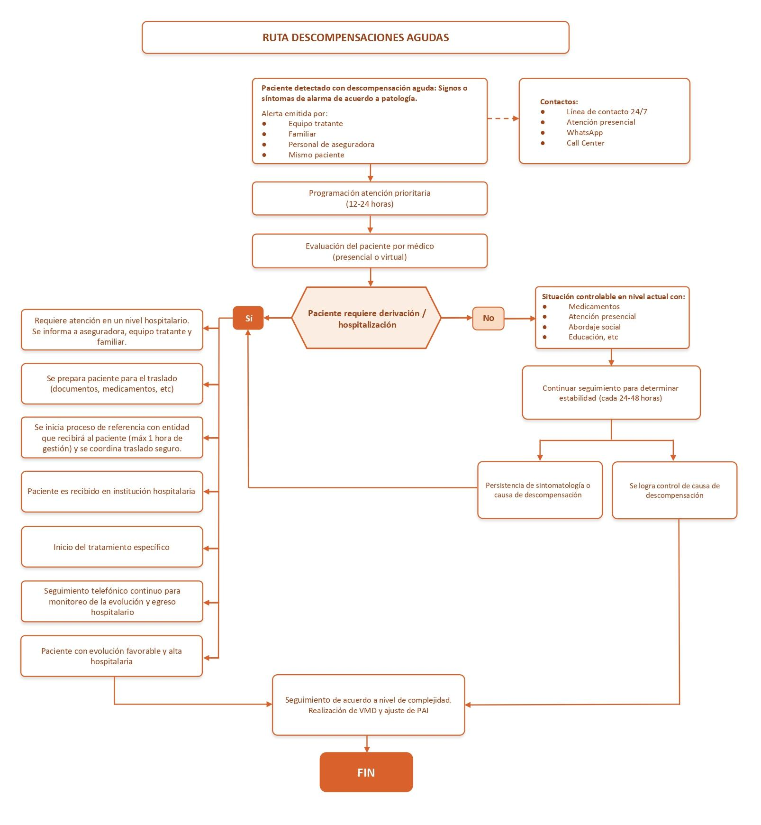

- Ruta descompensaciones progresivas
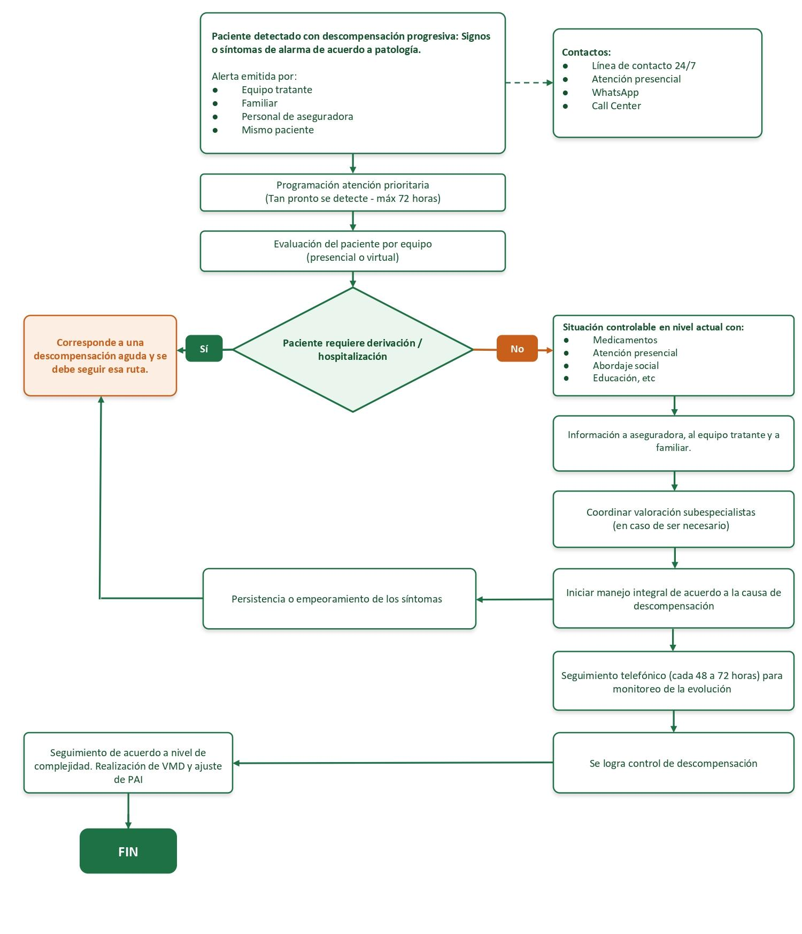Protocolo de alta voluntaria

5.4.2. Transición al programa de cuidados paliativos.

5.5. Herramientas de control y seguimiento.

5.5.1. Agenda y citaciones.
En Optimus Health S.A.S., el proceso de agendamiento de pacientes se realiza de acuerdo al programa al que pertenecen los pacientes. En el Programa de Atención Domiciliaria de la instituciones el proceso de programación de servicios inicia con la autorización mensual de una masiva generada por la EPS, mediante la cual se relacionan los usuarios que cuentan con autorización para recibir los servicios domiciliarios.
Una vez recibida la masiva, se realiza la validación y organización de los usuarios autorizados, teniendo en cuenta la información suministrada por la EPS y las necesidades del paciente.
Posteriormente, los usuarios son asignados al personal asistencial responsable, quien realiza la valoración y seguimiento correspondiente de acuerdo con el servicio autorizado y el paquete al que pertenece el paciente. El proceso contempla las siguientes etapas:

- Recepción de la autorización masiva mensual emitida por la EPS.
- Validación de los usuarios autorizados y de los servicios correspondientes.
- Organización y distribución de los pacientes de acuerdo con la cobertura y programación del servicio.
- Distribución y asignación al personal responsable de la asignación de terapias, cuidadores, clínica de heridas y medicina general.
- Programación de las visitas domiciliarias, teniendo en cuenta la ubicación geográfica, disponibilidad del talento humano y las necesidades del paciente.
- Realización de la atención domiciliaria por parte del profesional en salud asignado.
- Registro de la atención y evolución del paciente en el software institucional correspondiente.

La programación y continuidad de la atención se encuentra sujeta a las autorizaciones emitidas por la EPS, por lo cual la institución realiza la gestión correspondiente de solicitar mensual las autorizaciones por medio de la masiva pero quedamos a la espera de la respuesta por parte de la EPS con lo autorizado.

5.5.2. Historia clínica.
Optimus Health cuenta con el sistema de gestión en salud llamado INFORMEX iSSGS como herramienta tecnológica para la administración y gestión de la información clínica, administrativa y financiera relacionada con la prestación de servicios de salud.
El sistema permite centralizar la información de los usuarios mediante historias clínicas diseñadas para cada servicio y programa, facilitando el registro y seguimiento de la atención realizada. Para el programa de Atención Domiciliaria, el sistema constituye una herramienta de apoyo para el seguimiento de los pacientes atendidos en su domicilio, permitiendo mantener organizada la información clínica asociada a las atenciones realizadas por el personal asistencial. Esto favorece la continuidad de la atención, ya que la información del paciente puede ser consultada por los profesionales que intervienen en su proceso de cuidado.
En este contexto, la historia clínica permite consolidar la información correspondiente a la evolución del paciente y al seguimiento durante las diferentes atenciones, facilitando que el equipo asistencial tenga un acceso a los antecedentes y registros necesarios para orientar la atención de acuerdo con las condiciones y necesidades del usuario.
Para los servicios de hospitalización, el software permite realizar un seguimiento continuo de la evolución del paciente y facilitar la disponibilidad de información entre los diferentes turnos y profesionales que participan en su atención, esto permite mantener una visión integral del proceso asistencial y favorecer la continuidad del cuidado.

5.5.3. Herramientas tecnológicas para la asistencia.
Optimus Health cuenta con herramientas tecnológicas orientadas a facilitar y fortalecer la prestación de los servicios de salud, buscando garantizar una atención oportuna, integral, segura y con continuidad, de acuerdo con las necesidades de los usuarios y los requerimientos establecidos por las Entidades Promotoras de Salud.
Dentro de las de las herramientas tecnológicas disponibles contamos con la modalidad de telemedicina, servicio que se encuentra habilitado por la institución y que permite ampliar la capacidad de atención mediante uso de tecnología de información y comunicación.
La telemedicina nos permite facilitar el acceso a profesionales de la salud, especialmente para usuarios que presentan dificultades de desplazamiento, se encuentran en zonas geográficas de difícil acceso o requieren una valoración que pueda realizarse mediante esta modalidad.
asimismo, cuando las condiciones clínicas del usuario así lo requieren, el profesional de la salud determina la necesidad de una atención presencial, garantizando que esta modalidad no limite la calidad ni la seguridad del paciente.

5.5.4. Herramientas de seguimiento de pacientes.
Anexos
Escalas resaltadas deben tener como mínimo la valoración, es un indicador de impacto de salud del programa, se deben hacer sí o sí
validando que se esté haciendo seguimiento de estas variables
implementación de encuesta de satisfacción en el domicilio,

no solo nos quedamos en lo clínico sino ir más allá
punto e

5.6. Ruta del paciente y flujograma.

6. MARKETING Y COMUNICACIÓN

6.1. Plan de marketing y comunicación.
Persona responsable de la programación y ejecución de las acciones, plazo, seguimiento,

6.2. Elementos de marketing y comunicación.
Registros del trabajo realizado

7. FINANCIACIÓN

7.1. Modelos de contratación.

7.2. Gestión económica.

7.3. Plan comercial

8. PROCESOS DE MEDICIÓN

8.1. Listado de registros a generar.

8.2. Malla de indicadores.

8.2.1. Indicadores de mejora de la salud.

8.2.2. Indicadores de mejora en la experiencia del cuidado del paciente y la familia.

8.2.3. Indicadores de mejora en la satisfacción profesional.

8.2.4. Indicadores de efectividad y sostenibilidad económica.

8.2.5. Indicadores de control de la organización.
------------------------------------------------------------------------------------------

9. DESARROLLO PERSONAL Y PROFESIONAL.

9.1. Formación.

9.1.1. Identificación de necesidades formativas.

9.1.2. Diseño del plan formativo.

9.1.3. Ejecución y Evaluación.

9.2. Clima Laboral y burnout.

9.2.1. Detección.

9.2.2. Plan de intervención general e individualizado.

9.2.3. Medidas preventivas.

9.3. Investigación.

9.3.1. Definición de líneas de investigación.

9.3.2. Plan anual de investigación.

9.3.3. Resultados y publicaciones.

10. EVALUACIÓN Y MEJORA CONTINUA

10.1. Evaluación anual del Recurso.

10.2. Auditoría interna (si existe).

10.3. Revisión por el líder.

10.4. Plan de mejora.

11. GLOSARIO

12. ANEXOS

13. BIBLIOGRAFÍA

